ACTA DE LA RECEPCIÓN Y APERTURA DE PROPUESTAS TÉCNICAS Y ECONÓMICAS DE LA LICITACIÓN PÚBLICA NACIONAL PRESENCIAL NÚMERO LPN/MOJ/SAYF/OM/DRMYSG/UNIFORMESSEGURIDAD/19/2025, RELATIVA A LA ADQUISICIÓN DE UNIFORMES, ADITAMENTOS, CALZADO Y ACCESORIOS PARA LOS ELEMENTOS DE LA SECRETARÍA DE SEGURIDAD VECINAL DEL MUNICIPIO DE OAXACA DE JUÁREZ, PARA EL EJERCICIO FISCAL 2025. ---------------------------------------------------------------------------------------------------------------------------------------------------------------------------------------------
En la ciudad de Oaxaca de Juárez, Oaxaca siendo las 11:00 horas del día 29 de julio de 2025, reunidos en el salón Expresidentes del Municipio de Oaxaca de Juárez, ubicado en el primer patio, planta alta del Palacio Municipal, con domicilio en Avenida Morelos número 108, Colonia Centro, Oaxaca, fecha y hora que fueron señaladas para el desahogo del presente evento, en cumplimiento a lo dispuesto por los artículos 1, 34 fracción III, 35, 38 y 42 de la Ley de Adquisiciones, Enajenaciones, Arrendamientos, Prestación de Servicios y Administración de Bienes Muebles e Inmuebles del Estado de Oaxaca; 27 segundo y tercer párrafos, 34 y 36 del Reglamento de la Ley de Adquisiciones, Enajenaciones, Arrendamientos, Prestación de Servicios y Administración de Bienes Muebles e Inmuebles del Estado de Oaxaca; y al numeral 3.4 de las bases de este concurso, se procedió a dar inicio ante la presencia de los ciudadanos Luis Ángel Espejel García, Director de Recursos Materiales y Servicios Generales, Martha Patricia Toledo Hernández, Jefa de Departamento de Licitaciones, Mariela Rojas Gómez, Directora Técnica de la Secretaría de Seguridad Vecinal del Municipio de Oaxaca de Juárez, como representante del área técnica y requirente; así mismo, se cuenta con la asistencia del ciudadano Ulises Gerardo Carrera, Jefe de Departamento de Responsabilidades Administrativas y Sanciones del Órgano Interno de Control Municipal. Haciéndose constar que se encuentran presentes previa acreditación de la personalidad, los participantes: ------------------------------------------------------------------------------------------------------------------------------------------------------------------------------------------------------------------------
1.- C. María Inés Reyes Bohórquez, en representación de la persona moral VORBEI DABEI AMÉRIKA S.A. DE C.V. ----------------------------------------------------------------------------------------------------------------------------------------------------------------------------------------------------------------------------------
2.- C. Karla Lescas Fuentes, en representación de la persona moral GRUPO COMERCIAL NATDE DE MÉXICO S.A. DE C.V. -------------------------------------------------------------------------------------------------------------------------------------------------------------------------------------------------------------------------------
3.- C. Humberto Ismael Santiago Sosa, en representación de la persona moral TEXTURA Y CALZADO SOLTEC S.A. DE C.V. --------------------------------------------------------------------------------------------------------------------------------------------------------------------------------------------------------------------
---------------------------------------------------- ANTECEDENTES: --------------------------------------------------
PRIMERO.- La convocatoria de este procedimiento licitatorio fue publicada en el Diario Oficial de la Federación y en el Periódico Oficial del Gobierno del Estado de Oaxaca el día 17 de julio del presente año y en el portal web https://transparencia.municipiodeoaxaca.gob.mx/procesos-licitatorios/bienes-serv, así mismo las bases que lo regulan, estuvieron a disposición de los interesados en participar en el portal antes referido, así como en la Oficialía Mayor de este Municipio. ----------------------------------------------------------------------------------------------------------------------------------------------------------------------------------------------------------------------------------------------------
SEGUNDO.- Con fecha 22 de julio de 2025, se llevó a cabo la Junta de Aclaraciones, de conformidad con lo establecido en el artículo 35 del Reglamento de la Ley de Adquisiciones, Enajenaciones, Arrendamientos, Prestación de Servicios y Administración de Bienes Muebles e Inmuebles del Estado de Oaxaca y al numeral 3.2 de las bases que rigen el presente procedimiento. -------------------------------------------------------------------------------------------------------------

----------------------------------------------------------HECHOS:---------------------------------------------------------
1.- Continuando con este evento y de acuerdo a la lista de asistencia se encuentran presentes tres licitantes, a quien se le reciben los sobres que dicen contener su propuesta técnica y económica conforme a lo siguiente: ----------------------------------------------------------------------------------------------------------------------------------------------------------------------------------------------------------------------------------
Licitante 1.- De la persona moral VORBEI DABEI AMÉRIKA S.A. DE C.V. se muestran los sobres a los asistentes para que observen que no han sido violados ni abiertos previamente. ------------------------------------------------------------------------------------------------------------------------------------------------
Acto seguido, se procede a la apertura del “SOBRE UNO” que dice contener su propuesta técnica, cuya documentación es revisada de manera cuantitativa por los servidores públicos presentes en este acto, cumpliendo con lo señalado en las bases de licitación, la cual se revisará de manera cualitativa en la etapa correspondiente.-----------------------------------------------------------------------------------------------------------------------------------------------------------------------------------------------
A continuación se procede a la apertura del “SOBRE DOS”, que dice contener su propuesta económica, cuya documentación es revisada de manera cuantitativa por los servidores públicos presentes en este acto, cumpliendo con lo señalado en las bases de licitación, la cual se revisará de manera cualitativa en la etapa correspondiente, por lo que se procede a dar lectura en voz alta de acuerdo a lo siguiente: -------------------------------------------------------------------------------------------------------------------------------------------------------------------------------------------------------------------------------
PART. | DESCRIPCIÓN | MARCA | U. DE MEDIDA | CANTIDAD | PRECIO UNITARIO | SUBTOTAL
3 | PLAYERA TIPO POLO MANGA CORTA COLOR AZUL MARINO:  GÉNERO: DAMA 194 Y CABALLERO 189  ESPECIFICACIONES MÍNIMAS REQUERIDAS:  Playera manga corta, transpirable, cómoda, suave al tacto, tejido piqué azul marino 50% algodón, 50% poliéster, cuello tipo polo con ribete, cuatro botones al frente, puños con ribete en manga corta, dobladillo recto con pequeñas aberturas laterales.  que contenga etiquetas de marca, talla, país de origen, composición y cuidados cosidas de forma permanente al interior de la prenda.  EMBLEMAS:  Deberán ser en fotobordado, elaborados en hilos de 120 d/2 tex 27, de uso brillante y lustroso en 100% poliéster. Con transferencia digital en full HD y deberá contar con tecnología que garantice la autenticidad de las prendas, pegado con película termo-adherible y cosido directo en prenda sobre los bordes con overlook, solamente visibles bajo luz negra o ultra violeta, la codificación llevará la leyenda “Oaxaca de Juárez 2025” en el contorno de cada emblema, resistente a cualquier clima en cualquier temporada, apto para ciclos de lavado intenso.  Podrá consultar tipografía, distintivos y demás elementos de seguridad, será acorde al Manual de identidad establecido en https://www.gob.mx/sesnsp/documentos/actualizacion-del-manual-de-identidad-para-las-corporaciones-de-seguridad-publica. relativo al Modelo Nacional de Policía y Justicia Cívica  MANGA IZQUIERDA  EMBLEMAS: Bandera con el escudo nacional fijada sobre manga izquierda en fotobordado.  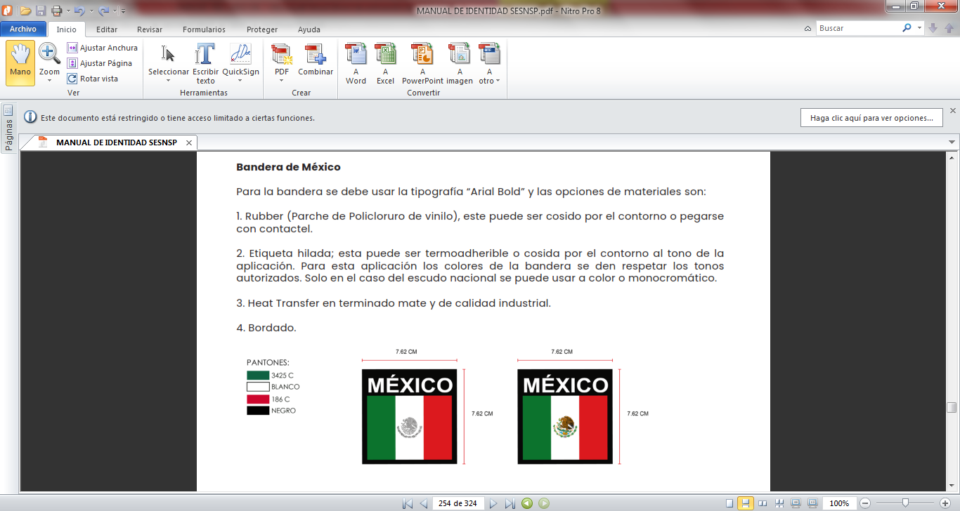  MANGA DERECHA  Recuadro con leyenda de la división a la que pertenece fijada sobre manga derecha, tipografía “ARIAL BOLD” y el texto centrado de 7.62 X 5 CM.  RECUADRO CON LEYENDAS MANGA DERECHA:  |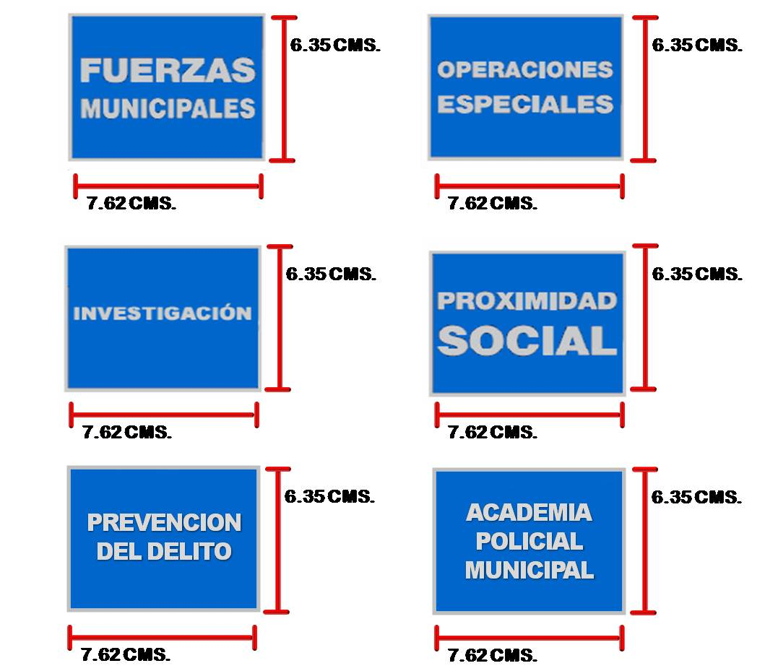  AL PROVEEDOR SELECCIONADO, SE LE PROPORCIONARÁ EL NÚMERO DE LEYENDAS POR SECTOR SIN COSTO ADICIONAL PARA EL MUNICIPIO.  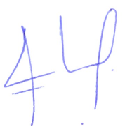  FRENTE LATERAL IZQUIERDO  ESTRELLA DE SIETE PICOS MEDIDA 8.5 CMS DE DIÁMETRO  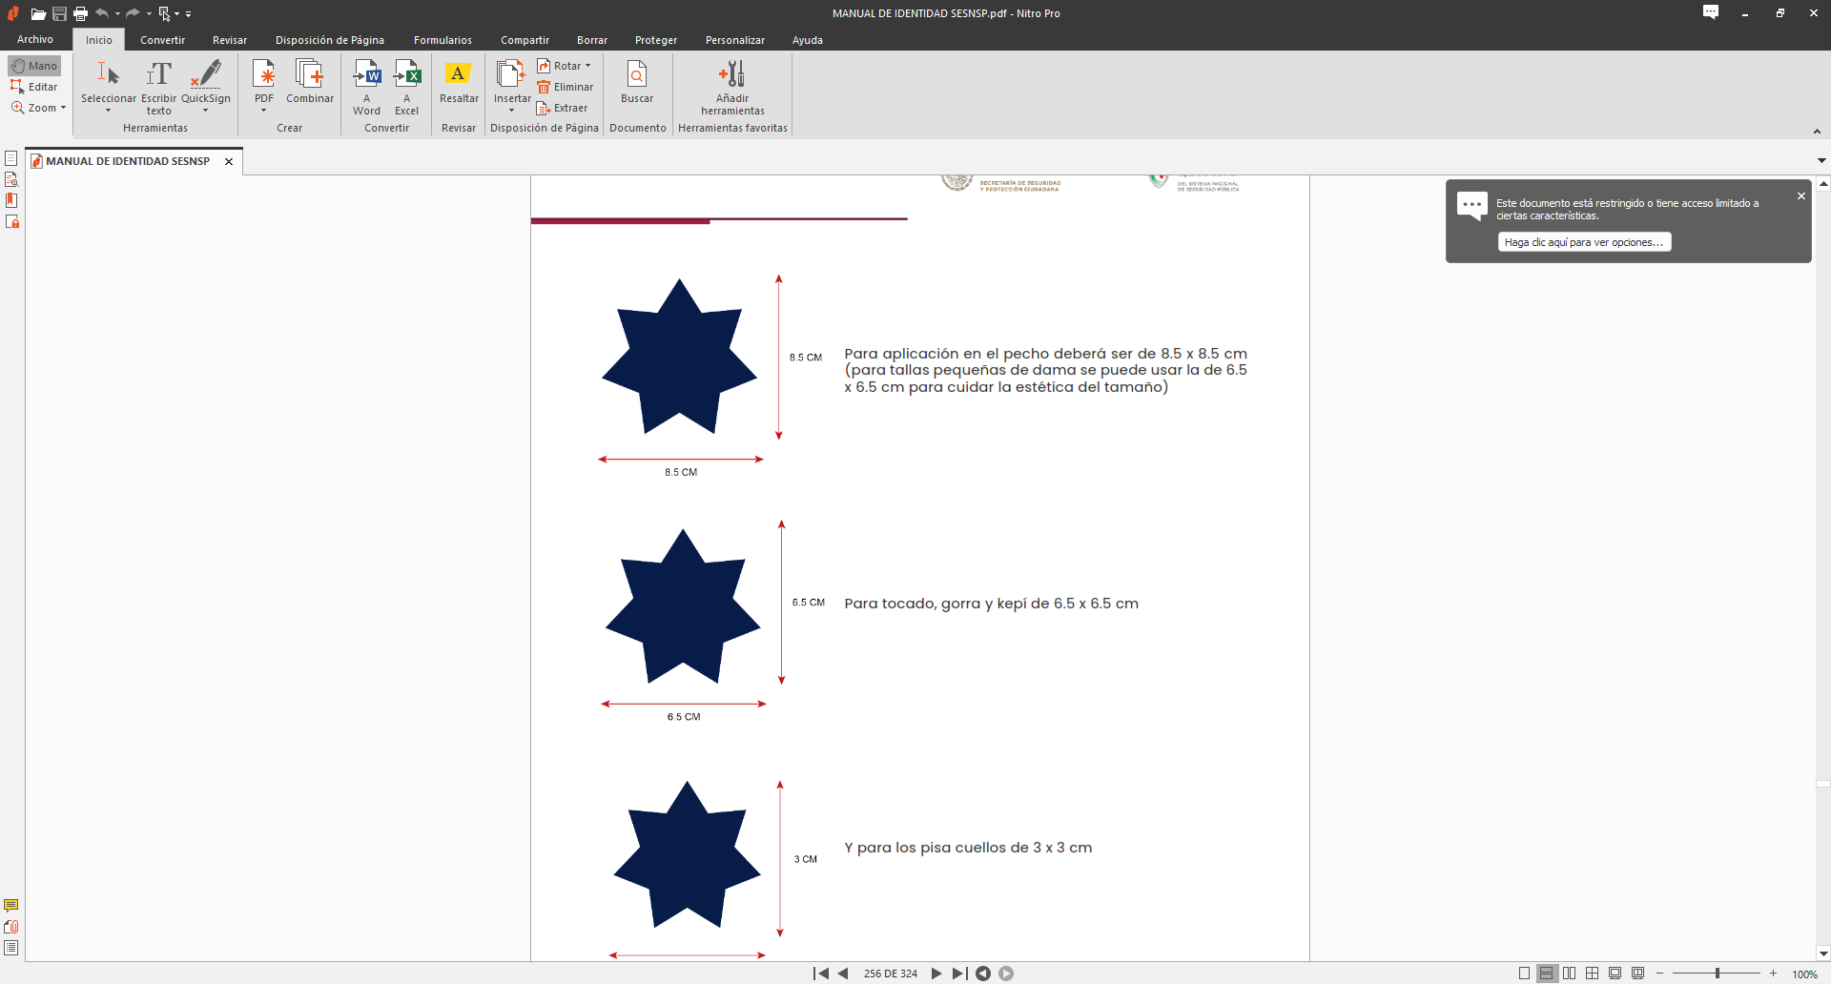    ESPALDA  Recuadro con leyenda “POLICÍA MUNICIPAL”, según corresponda fijada en la espalda, en material textil vinil reflejante, el nombre de la corporación debe de ir en la tipografía autorizada “HELVÉTICA INSERAT LT STD ROMAN”, centrado a dos renglones, en terminado reflejante y el texto debe quedar en el ancho de 27 x 12.70 cm, centrado.  LEYENDA EN ESPALDA  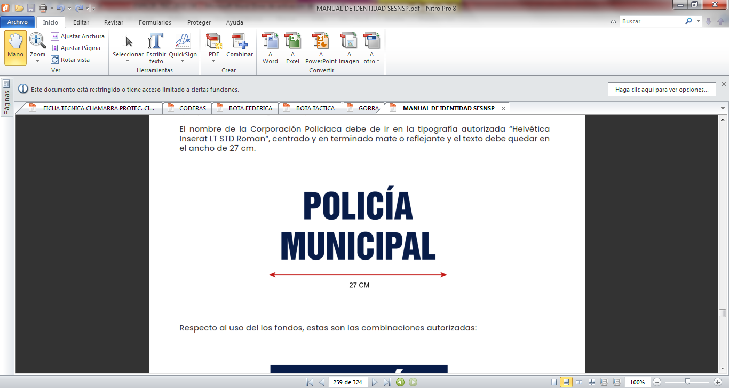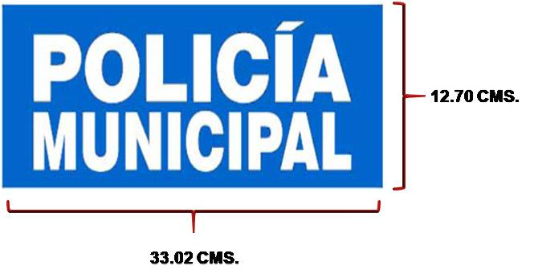 | PLAYERYTEES | PIEZA | 383 | $ 618.00 | $ 236,694.00
5 | JUEGO DE CAMISOLA Y PANTALÓN TIPO COMANDO AZUL MARINO: GÉNERO: DAMA 62 PIEZAS Y CABALLERO 476 PIEZAS.  ESPECIFICACIONES MÍNIMAS REQUERIDAS  CAMISOLA COMANDO AZUL MARINO:  La prenda deberá ser cómoda, durable, resistente, ligera, transpirable y funcional, construcción de triple puntada, con un peso de 155 g/m2., tolerancia +/- 5 gms/ m2, elaborada en tela 65% poliéster y 35% algodón +/- 5% de tolerancia del total de la composición de la tela, con botones de melamina, tratamiento de teflón resistente al agua, manga larga, tejido elástico mecánico bidireccional de 2mm por 2mm, dos bolsillos de pecho construidos en la parte trasera, lengüetas de velcro preestablecidas en las solapas de los bolsillos, construcción reforzada debajo del brazo, construcción de yugo arqueado para estiramiento lateral del hombro. Tejido de malla absorbente en el canesú interior (Pieza superior de la camisola a la que se pegan el cuello, las mangas y el resto de la prenda) para transpirabilidad, 3 puertos de ventilación ubicados en la costura del yugo para mayor transpirabilidad, panel frontal completo de poliéster/algodón sin costuras, bolsillo porta documentos en la costura de la tapeta para una estética de baja visibilidad, cuello con botones ocultos, sin rizos, con soporte de cuello integrado. Caída de 1” en la espalda de la camisa, dobladillo lateral recto, cierre de puño ajustable, cierre con tapeta de botones en la manga para permitir un doble enrollado del puño, dos puertos para cables soldados en el panel posterior, un puerto para cable cortado con láser en el interior del bolsillo izquierdo porta documentos. Trabilla para cordón dentro del bolsillo izquierdo porta documentos, barra de escritura de identificación en el interior. bucle interno del casillero, con juego de botones de repuesto, dos bolsillos para bolígrafos que se abren en los bolsillos del pecho, un bolsillo para bolígrafo en la manga inferior izquierda, bolsillo para coderas con cierre exterior de velcro, cuenta con un sistema de ventilación al unirse con la segunda parte inferior, discretas, y cosidas entre sí, para la parte interna de la espalda superior, se cuenta con una micro malla del color de la prenda que remata hasta la altura de la apertura de la ventilación y desciende desde el cuello de la camisa, al interior del cuello la camisa debe poseer una tira para colgarse. Con kit de charreteras, bucle para micrófono y lengüeta para insignias.  EMBLEMAS:  Deberán ser en fotobordado, elaborados en hilos de 120 d/2 tex 27, de uso brillante y lustroso en 100% poliéster. Con transferencia digital en full HD y deberá contar con tecnología que garantice la autenticidad de las prendas, pegado con película termo-adherible y cosido directo en prenda sobre los bordes con overlook, solamente visibles bajo luz negra o ultra violeta, la codificación llevará la leyenda “Oaxaca de Juárez 2025” en el contorno de cada emblema, resistente a cualquier clima en cualquier temporada, apto para ciclos de lavado intenso.  Podrá consultar tipografía, distintivos y demás elementos de seguridad, será acorde al Manual de identidad establecido en https://www.gob.mx/sesnsp/documentos/actualizacion-del-manual-de-identidad-para-las-corporaciones-de-seguridad-publica. relativo al Modelo Nacional de Policía y Justicia Cívica  MANGA IZQUIERDA  EMBLEMAS: Bandera con el escudo nacional fijada sobre manga izquierda en fotobordado.  MANGA DERECHA  Recuadro con leyenda de la división a la que pertenece fijada sobre manga derecha, tipografía “ARIAL BOLD” y el texto centrado de 7.62 X 5 CM.  RECUADRO CON LEYENDAS MANGA DERECHA:  |  AL PROVEEDOR SELECCIONADO, SE LE PROPORCIONARÁ EL NÚMERO DE LEYENDAS POR SECTOR SIN COSTO ADICIONAL PARA EL MUNICIPIO.  FRENTE LATERAL IZQUIERDO  ESTRELLA DE SIETE PICOS MEDIDA 8.5 CMS DE DIÁMETRO  ESPALDA  Recuadro con leyenda “POLICÍA MUNICIPAL” ó POLICÍA VIAL, según corresponda fijada en la espalda, en material textil vinil reflejante, el nombre de la corporación debe de ir en la tipografía autorizada “HELVÉTICA INSERAT LT STD ROMAN”, centrado a dos renglones, en terminado reflejante y el texto debe quedar en el ancho de 27 x 12.70 cm, centrado.  LEYENDA EN ESPALDA  QUE CUMPLAN MÍNIMAMENTE CON LAS SIGUIENTES NORMAS MEXICANAS: NMX-A-1833/1-INNTEX-2014, NMX-A-3801-INNTEX-2012, PROY-NMX-A-7211-2-INNTEX-2021 ( ANTES NMX-A-7211/2-INNTEX-2015), NMX-A-5077-INNTEX-2015, NMX-A-12945-3-INNTEX-2020 (ANTES NMX-A-177-INNTEX-2005), NMX-A-059/2-INNTEX-2019 (ANTES NMX-A-059/2-INNTEX-2008), NMX-A-109-INNTEX-2012, NMX-A-105-B02-INNTEX-2019 (ANTES NMX-A-105-B02-INNTEX-2010), NMX-A-073-INNTEX-2005, NMX-A-105-C06-INNTEX-2015, NMX-A-105-E04-INNTEX-2019 (AN TES NMX-A-065-INNTEX-2005), NMX-A-172-INNTEX-2012.  PANTALÓN COMANDO AZUL MARINO:  La prenda deberá ser cómoda, durable, resistente, ligera, transpirable y funcional, con un peso de 220 g/m2. tolerancia +/- 5 g/m2, construcción de doble puntada elaborada en tela con tejido microripstop 65% poliéster y 35% algodón +/- 5% de tolerancia del total de la composición de la tela, con 2 vías de estiramiento mecánico, ajuste avanzado para un perfil profesional y actualizado, repelente a manchas, cierres retardantes al fuego, broches de presión y botones de melamina. El pantalón cuenta con cintura elástica cómoda y cierra por medio de broche, cuenta con 7 presillas para cinturón, etiqueta de identificación de transferencia de calor interna para personalizar nombre del usuario, 2 bolsas frontales porta cargadores/herramientras externos, bolsillos de mano laterales en diagonal reforzados con nylon cordura. 2 bolsas tipo cargo de perfil bajo, sin pliegues frontales, solo fuelle interior, con solapa reforzada, en el interior de las bolsas, con porta navajas o teléfonos móviles con ribete reforzado y entretela, Los 2 bolsillos tipo cargo con solapas para ampliar el volumen de almacenaje, bolsillos traseros en diagonal, con diseño táctico y acceso amplios, rodillas articuladas y reforzadas, bolsillo interno en la rodilla con entrada lateral para integrar rodilleras, con refuerzo de doble tela en el asiento, todas las costuras deberán estar reforzadas, así como en puntos seguros y de alto estrés deberá contener doble costura.  costuras de 10 a 12 puntos por pulgada, botones de melamina, incluir insignias, emblemas y divisas.  Etiquetas de marca, talla, país de origen, composición, y cuidados, cosidas de forma permanente al interior de la prenda  NOTA: EL JUEGO DEBERÁ SER DE LA MISMA TONALIDAD DE COLOR Y LA MISMA COMPOSICIÓN DE LA TELA, NO SE ACEPTARÁ COMPOSICIÓN Y TONALIDAD DISTINTA POR JUEGO. | SK 7 | JUEGO | 538 | $3671.95 | $1,975,509.10
14 | BOTA TÁCTICA COLOR COYOTE:  GENERO: UNISEX  • ESPECIFICACIONES MÍNIMAS REQUERIDAS:  Corte piel hunting 100% natural; altura 20.5 cm. +/- 2% de tolerancia; bullón ergonómico sintético, suave, de 4cm. de ancho; lengüeta malla poliéster, espuma de 10mm; forro tubo malla sintética, transpirable, anti bacterias, ultra fresca; tubo malla textil, resistente al desgarre; planta reforzada radial 3/30 de 3mm; ojillos metálicos 8 de cada lado con cubierta epóxica; solpa interior sintético suave evita el contacto con el cierre; planta de fibra preformada 3mm suajada EVA(ETIL VINIL-ACETATO)con cambrillón de 1 vena de acero; plantilla de 6mm de espesor y cambrell textil; cierre nylon con jalador metálico protegido con el látigo que se sujeta al corte; casco calzador estanflex 600 dando soporte a talón y puntera; agujeta cordón de nylon fuerza de 80 kg/F, suela de hule con diseño antiderrapante con profundidad de 3 mm, alta resistencia a la abrasión, aceites, grasas y gasolinas con alma de EVA (ETIL-VINIL-ACETATO). punta y talón cocidos.  QUE CUMPLA MÍNIMAMENTE CON LA SIGUIENTE NORMA OFICIAL MEXICANA: NOM-113-STPS-2009. CALZADO OCUPACIONAL TIPO I | SWISSBRAND | PAR | 213 | $987.52 | $210,341.76
16 | BOINA ALEMANA:  GÉNERO: UNISEX  ESPECIFICACIONES MÍNIMAS REQUERIDAS:  Boina comando, corte tipo alemán, confeccionada de una sola, de paño de lana virgen 100%, teñida con alta solidez, vista frontal reforzada con banda interna de piel vacuno para protección contra el pin de insignia, soporte para insignia interno en plástico polietileno, semicircular (12.5 cm+-1cm.), ojillos metálicos en el costado izquierdo, esmaltados al tono de la tela para ventilación, bies en cuero flor de cerdo negro, con cinta de ajuste de polipropileno de 10mm +- 1mm., interior forrado en tafetán negro 100% algodón con protección superior de PVC transparente.  sin insignias ni distintivos.  Etiquetas de marca, talla, país de origen, composición, cuidados. | PROTEK | PIEZA | 39 | $790.16 | $30,816.24
17 | GORRA AZUL MARINO:  GÉNERO: UNISEX  ESPECIFICACIONES MÍNIMAS REQUERIDAS:  Con insignias, 65% poliéster, 35% algodón, de seis paneles de silueta baja, entretela buckram (acabado de almidón pesado que crea un acabado más rígido) en paneles frontales, banda con relleno capitonado con espuma en todo el contorno, ojales bordados en cada panel de la gorra, ajuste trasero con velcro de 6 a 8 costuras paralelas en la visera, bandas en la unión entre los paneles hacia el interior.  Etiquetas de marca, talla, país de origen, composición, cuidados.  EMBLEMAS:  Deberán ser en FOTOBORDADO, elaborados en hilos de 120 d/2 tex 27, de uso brillante y lustroso en 100% poliéster. Con transferencia digital en full HD y deberá contar con tecnología que garantice la autenticidad de las prendas, pegado con película termo-adherible y cosido directo en prenda sobre los bordes con overlook, solamente visibles bajo luz negra o ultra violeta, la codificación llevará la leyenda “Oaxaca de Juárez 2025” en el contorno de cada emblema, resistente a cualquier clima en cualquier temporada, apto para ciclos de lavado intenso.  Etiquetas de marca, talla, país de origen y composición  Podrá consultar tipografía, distintivos y demás elementos de seguridad, será acorde al Manual de identidad establecido en https://www.gob.mx/sesnsp/documentos/actualizacion-del-manual-de-identidad-para-las-corporaciones-de-seguridad-publica. relativo al Modelo Nacional de Policía y Justicia Cívica.    PARTE DELANTERA DE LA GORRA  EMBLEMA FOTOBORDADO: ESTRELLA CON LEYENDA “POLICÍA MUNICIPAL” O “POLICÍA VIAL”, SEGÚN CORRESPONDA FIJADA EN LA PARTE DELANTERA DE LA GORRA, DEBE QUEDAR EN EL ANCHO DE 6.5 CM X 6.5 CM, CENTRADO. | GENESIS | PIEZA | 773 | $360.11 | $278,365.03
18 | GORRA COLOR COYOTE:  GÉNERO UNISEX:  - ESPECIFICACIONES MÍNIMAS REQUERIDAS:  Tejido micro Ripstop, 65% poliéster, 35% algodón, 6.4oz. tejido de doble tinte para una solidez del color, acabado repelente, estiramiento mecánico de 2 vías, construcción de seis paneles con cinta de forro interior, 6 orificios de ventilación bordados en cada panel, ajuste trasero con velcro, de 6 costuras paralelas en la visera, Top sin botones  Etiquetas de marca, talla, país de origen, composición, cuidados.  Etiquetas de marca, talla, país de origen y composición  EMBLEMAS:  Deberán ser en FOTOBORDADO, elaborados en hilos de 120 d/2 tex 27, de uso brillante y lustroso en 100% poliéster. Con transferencia digital en full HD y deberá contar con tecnología que garantice la autenticidad de las prendas, pegado con película termo-adherible y cosido directo en prenda sobre los bordes con overlook, solamente visibles bajo luz negra o ultra violeta, la codificación llevará la leyenda “Oaxaca de Juárez 2025” en el contorno de cada emblema, resistente a cualquier clima en cualquier temporada, apto para ciclos de lavado intenso.  Podrá consultar tipografía, distintivos y demás elementos de seguridad, será acorde al Manual de identidad establecido en https://www.gob.mx/sesnsp/documentos/actualizacion-del-manual-de-identidad-para-las-corporaciones-de-seguridad-publica. relativo al Modelo Nacional de Policía y Justicia Cívica    PARTE DELANTERA DE LA GORRA  EMBLEMA FOTOBORDADO: ESTRELLA CON LEYENDA “POLICÍA MUNICIPAL” O “POLICÍA VIAL”, SEGÚN CORRESPONDA FIJADA EN LA PARTE DELANTERA DE LA GORRA, DEBE QUEDAR EN EL ANCHO DE 6.5 CM X 6.5 CM, CENTRADO. | MAUER | PIEZA | 213 | $525.13 | $111,852.69
22 | CINTURÓN PIE A TIERRA COLOR NEGRO  GÉNERO: UNISEX  ESPECIFICACIONES MÍNIMAS REQUERIDAS: Material 100% piel de vacuno, hebilla de metal, casual vestir, peso de 0.096 kg dimensiones de 2.5, 2.5 y 3 cm, ancho de 40 MM clasificación unisex , que brinde flexibilidad, ligero, resistente al desgaste.  Etiquetas de marca, talla, país de origen y composición. | Q DU CUIR | PIEZA | 301 | $257.50 | $77,507.50
23 | CINTURÓN TÁCTICO COLOR NEGRO:  GÉNERO: UNISEX  ESPECIFICACIONES MÍNIMAS REQUERIDAS: Nylon 100%, hebilla de metal, costuras, reforzadas, construido en cinta de poliamida de uso rudo, que cuente con hebilla con clip lateral de liberación rápida, cinturón de nailon y hebilla de trinquete deslizante automática de aleación de zinc, que brinde flexibilidad, absorción del sudor, ligero, rápido, resistente al desgaste, la pretina está hecha de un resistente material de nailon, longitud total del cinturón es de 125 cm/50 pulgadas y el ancho de la correa es de 1.5 pulgadas/3.8 cm y el ancho de la hebilla de la correa es de 2.2 pulgadas/5.8cm. Se ajusta a la mayoría de los bucles de los pantalones, la cinta engrosada está hecha de material de nylon de alta resistencia.  Etiquetas de marca, talla, país de origen y composición. | ARSENAL | PIEZA | 534 | $288.40 | $154,005.60
TRES MILLONES QUINIENTOS SESENTA Y SIETE MIL CIENTO SEIS PESOS CON 63/100 M.N. |  |  |  |  | SUBTOTAL | $3,075,091.92
 |  |  |  |  | IVA | $492,014.70
 |  |  |  |  | TOTAL | $3,567,106.63
El importe total de las partidas ofertadas por la persona moral VORBEI DABEI AMÉRIKA S.A. DE C.V. es por la cantidad de $3,567,106.63 (TRES MILLONES QUINIENTOS SESENTA Y SIETE MIL CIENTO SEIS PESOS CON 63/100 M.N.) I.V.A. incluido. ------------------------------------------------------------------------------------------------------------------------------------------------------------------
Licitante 2.- De la persona moral GRUPO COMERCIAL NATDE DE MÉXICO S.A. DE C.V. se muestran los sobres a los asistentes para que observen que no han sido violados ni abiertos previamente. ------------------------------------------------------------------------------------------------------------------------------------------------------------------------------------------------------------------------------------------------
Acto seguido, se procede a la apertura del “SOBRE UNO” que dice contener su propuesta técnica, cuya documentación es revisada de manera cuantitativa por los servidores públicos presentes en este acto, cumpliendo con lo señalado en las bases de licitación, la cual se revisará de manera cualitativa en la etapa correspondiente.-----------------------------------------------------------------------------------------------------------------------------------------------------------------------------------------------
A continuación se procede a la apertura del “SOBRE DOS”, que dice contener su propuesta económica, cuya documentación es revisada de manera cuantitativa por los servidores públicos presentes en este acto, cumpliendo con lo señalado en las bases de licitación, la cual se revisará de manera cualitativa en la etapa correspondiente, por lo que se procede a dar lectura en voz alta de acuerdo a lo siguiente: -------------------------------------------------------------------------------------------------------------------------------------------------------------------------------------------------------------------------------
PARTIDA | DESCRIPCIÓN | MARCA | UNIDAD DE MEDIDA | CANTIDAD | PRECIO UNITARIO | SUBTOTAL
5 | JUEGO DE CAMISOLA Y PANTALÓN TIPO COMANDO AZUL MARINO: GÉNERO: DAMA 62 PIEZAS Y CABALLERO 476 PIEZAS.  ESPECIFICACIONES MÍNIMAS REQUERIDAS  CAMISOLA COMANDO AZUL MARINO:  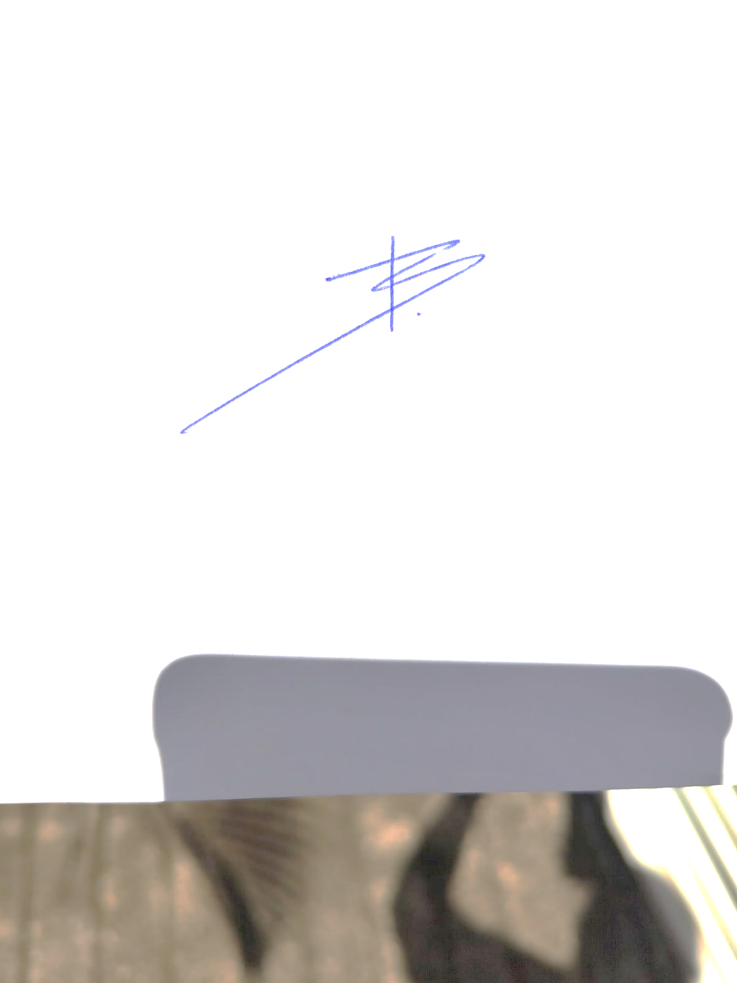  La prenda deberá ser cómoda, durable, resistente, ligera, transpirable y funcional, construcción de triple puntada, con un peso de 155 g/m2., tolerancia +/- 5 gms/ m2, elaborada en tela 65% poliéster y 35% algodón +/- 5% de tolerancia del total de la composición de la tela, con botones de melamina, tratamiento de teflón resistente al agua, manga larga, tejido elástico mecánico bidireccional de 2mm por 2mm, dos bolsillos de pecho construidos en la parte trasera, lengüetas de velcro preestablecidas en las solapas de los bolsillos, construcción reforzada debajo del brazo, construcción de yugo arqueado para estiramiento lateral del hombro. Tejido de malla absorbente en el canesú interior (Pieza superior de la camisola a la que se pegan el cuello, las mangas y el resto de la prenda) para transpirabilidad, 3 puertos de ventilación ubicados en la costura del yugo para mayor transpirabilidad, panel frontal completo de poliéster/algodón sin costuras, bolsillo porta documentos en la costura de la tapeta para una estética de baja visibilidad, cuello con botones ocultos, sin rizos, con soporte de cuello integrado. Caída de 1” en la espalda de la camisa, dobladillo lateral recto, cierre de puño ajustable, cierre con tapeta de botones en la manga para permitir un doble enrollado del puño, dos puertos para cables soldados en el panel posterior, un puerto para cable cortado con láser en el interior del bolsillo izquierdo porta documentos. Trabilla para cordón dentro del bolsillo izquierdo porta documentos, barra de escritura de identificación en el interior. bucle interno del casillero, con juego de botones de repuesto, dos bolsillos para bolígrafos que se abren en los bolsillos del pecho, un bolsillo para bolígrafo en la manga inferior izquierda, bolsillo para coderas con cierre exterior de velcro, cuenta con un sistema de ventilación al unirse con la segunda parte inferior, discretas, y cosidas entre sí, para la parte interna de la espalda superior, se cuenta con una micro malla del color de la prenda que remata hasta la altura de la apertura de la ventilación y desciende desde el cuello de la camisa, al interior del cuello la camisa debe poseer una tira para colgarse. Con kit de charreteras, bucle para micrófono y lengüeta para insignias.  EMBLEMAS:  Deberán ser en fotobordado, elaborados en hilos de 120 d/2 tex 27, de uso brillante y lustroso en 100% poliéster. Con transferencia digital en full HD y deberá contar con tecnología que garantice la autenticidad de las prendas, pegado con película termo-adherible y cosido directo en prenda sobre los bordes con overlook, solamente visibles bajo luz negra o ultra violeta, la codificación llevará la leyenda “Oaxaca de Juárez 2025” en el contorno de cada emblema, resistente a cualquier clima en cualquier temporada, apto para ciclos de lavado intenso.  Podrá consultar tipografía, distintivos y demás elementos de seguridad, será acorde al Manual de identidad establecido en https://www.gob.mx/sesnsp/documentos/actualizacion-del-manual-de-identidad-para-las-corporaciones-de-seguridad-publica. relativo al Modelo Nacional de Policía y Justicia Cívica  MANGA IZQUIERDA  EMBLEMAS: Bandera con el escudo nacional fijada sobre manga izquierda en fotobordado.  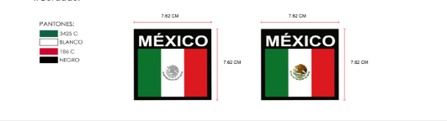  MANGA DERECHA  Recuadro con leyenda de la división a la que pertenece fijada sobre manga derecha, tipografía “ARIAL BOLD” y el texto centrado de 7.62 X 5 CM.  RECUADRO CON LEYENDAS MANGA DERECHA:  |  AL PROVEEDOR SELECCIONADO, SE LE PROPORCIONARÁ EL NÚMERO DE LEYENDAS POR SECTOR SIN COSTO ADICIONAL PARA EL MUNICIPIO.  FRENTE LATERAL IZQUIERDO  ESTRELLA DE SIETE PICOS MEDIDA 8.5 CMS DE DIÁMETRO  ESPALDA  Recuadro con leyenda “POLICÍA MUNICIPAL” ó POLICÍA VIAL, según corresponda fijada en la espalda, en material textil vinil reflejante, el nombre de la corporación debe de ir en la tipografía autorizada “HELVÉTICA INSERAT LT STD ROMAN”, centrado a dos renglones, en terminado reflejante y el texto debe quedar en el ancho de 27 x 12.70 cm, centrado.  LEYENDA EN ESPALDA  QUE CUMPLAN MÍNIMAMENTE CON LAS SIGUIENTES NORMAS MEXICANAS: NMX-A-1833/1-INNTEX-2014, NMX-A-3801-INNTEX-2012, PROY-NMX-A-7211-2-INNTEX-2021 ( ANTES NMX-A-7211/2-INNTEX-2015), NMX-A-5077-INNTEX-2015, NMX-A-12945-3-INNTEX-2020 (ANTES NMX-A-177-INNTEX-2005), NMX-A-059/2-INNTEX-2019 (ANTES NMX-A-059/2-INNTEX-2008), NMX-A-109-INNTEX-2012, NMX-A-105-B02-INNTEX-2019 (ANTES NMX-A-105-B02-INNTEX-2010), NMX-A-073-INNTEX-2005, NMX-A-105-C06-INNTEX-2015, NMX-A-105-E04-INNTEX-2019 (AN TES NMX-A-065-INNTEX-2005), NMX-A-172-INNTEX-2012.  PANTALÓN COMANDO AZUL MARINO:  La prenda deberá ser cómoda, durable, resistente, ligera, transpirable y funcional, con un peso de 220 g/m2. tolerancia +/- 5 g/m2, construcción de doble puntada elaborada en tela con tejido microripstop 65% poliéster y 35% algodón +/- 5% de tolerancia del total de la composición de la tela, con 2 vías de estiramiento mecánico, ajuste avanzado para un perfil profesional y actualizado, repelente a manchas, cierres retardantes al fuego, broches de presión y botones de melamina. El pantalón cuenta con cintura elástica cómoda y cierra por medio de broche, cuenta con 7 presillas para cinturón, etiqueta de identificación de transferencia de calor interna para personalizar nombre del usuario, 2 bolsas frontales porta cargadores/herramientras externos, bolsillos de mano laterales en diagonal reforzados con nylon cordura. 2 bolsas tipo cargo de perfil bajo, sin pliegues frontales, solo fuelle interior, con solapa reforzada, en el interior de las bolsas, con porta navajas o teléfonos móviles con ribete reforzado y entretela, Los 2 bolsillos tipo cargo con solapas para ampliar el volumen de almacenaje, bolsillos traseros en diagonal, con diseño táctico y acceso amplios, rodillas articuladas y reforzadas, bolsillo interno en la rodilla con entrada lateral para integrar rodilleras, con refuerzo de doble tela en el asiento, todas las costuras deberán estar reforzadas, así como en puntos seguros y de alto estrés deberá contener doble costura.  costuras de 10 a 12 puntos por pulgada, botones de melamina, incluir insignias, emblemas y divisas.  Etiquetas de marca, talla, país de origen, composición, y cuidados, cosidas de forma permanente al interior de la prenda  NOTA: EL JUEGO DEBERÁ SER DE LA MISMA TONALIDAD DE COLOR Y LA MISMA COMPOSICIÓN DE LA TELA, NO SE ACEPTARÁ COMPOSICIÓN Y TONALIDAD DISTINTA POR JUEGO. | 5.11 | JUEGO | 538 | $3,743.25 | $2,013,868.50
6 | JUEGO DE CAMISOLA Y PANTALÓN PIE A TIERRA AZUL MARINO:  GÉNERO: DAMA 178 PIEZAS Y CABALLERO 399 PIEZAS.  ESPECIFICACIONES MÍNIMAS REQUERIDAS:  CAMISOLA PIE A TIERRA AZUL MARINO  La prenda deberá ser cómoda, durable, resistente, ligera, transpirable y funcional, con un peso de 155 g/m2., tolerancia +/- 5 g/m2., construcción elaborada en tela 65% poliéster 35% algodón +/- 5g. de tolerancia del total de la composición de la tela, tratamiento de teflón resistente al agua, manga larga, tejido elástico mecánico bidireccional, con micro ripstop doble de 2mm x 2mm, acabado repelente de manchas, tejido doble proceso de coloración, para una solidez superior, botones de melamina, tapeta frontal con botones falsos y cremallera oculta, pliegues cosidos, 2 bolsas frontales con lengüetas que cierra por medio de botones, bolsillos para bolígrafos con guía interna, canesú trasero forrado de malla interior con ventilación, cuello forrado de satín, con botones ocultos, cierre de puño ajustable, que cuente con etiqueta de identificación de transferencia para personalizar la prenda, juego de botones de repuesto, kit de bucle para cámara y pestaña para insignias.  QUE CUMPLAN MÍNIMAMENTE CON LAS SIGUIENTES NORMAS MEXICANAS: NMX-A-1833/1-INNTEX-2014, NMX-A-3801-INNTEX-2012, PROY-NMX-A-7211-2-INNTEX-2021 ( ANTES NMX-A-7211/2-INNTEX-2015), NMX-A-5077-INNTEX-2015, NMX-A-12945-3-INNTEX-2020 (ANTES NMX-A-177-INNTEX-2005), NMX-A-059/2-INNTEX-2019 (ANTES NMX-A-059/2-INNTEX-2008), NMX-A-109-INNTEX-2012, NMX-A-105-B02-INNTEX-2019 (ANTES NMX-A-105-B02-INNTEX-2010), NMX-A-073-INNTEX-2005, NMX-A-105-C06-INNTEX-2015, NMX-A-105-E04-INNTEX-2019 (ANTES NMX-A-065-INNTEX-2005), NMX-A-172-INNTEX-2012.  EMBLEMAS:  Deberán ser en fotobordado, elaborados en hilos de 120 d/2 tex 27, de uso brillante y lustroso en 100% poliéster. Con transferencia digital en full HD y deberá contar con tecnología que garantice la autenticidad de las prendas, pegado con película termo-adherible y cosido directo en prenda sobre los bordes con overlook, solamente visibles bajo luz negra o ultra violeta, la codificación llevará la leyenda “Oaxaca de Juárez 2025” en el contorno de cada emblema, resistente a cualquier clima en cualquier temporada, apto para ciclos de lavado intenso.  Podrá consultar tipografía, distintivos y demás elementos de seguridad, será acorde al Manual de identidad establecido en https://www.gob.mx/sesnsp/documentos/actualizacion-del-manual-de-identidad-para-las-corporaciones-de-seguridad-publica. relativo al Modelo Nacional de Policía y Justicia Cívica  MANGA IZQUIERDA  EMBLEMAS: BANDERA CON EL ESCUDO NACIONAL FIJADA SOBRE MANGA IZQUIERDA EN FOTOBORDADO.  MANGA DERECHA  RECUADRO CON LEYENDA DE LA DIVISIÓN A LA QUE PERTENECE FIJADA SOBRE MANGA DERECHA, TIPOGRAFÍA “ARIAL BOLD” Y EL TEXTO CENTRADO DE 7.62 X 5 CM, EN FOTOBORDADO .  RECUADRO CON LEYENDAS MANGA DERECHA:  |  AL PROVEEDOR SELECCIONADO, SE LE PROPORCIONARÁ EL NÚMERO DE LEYENDAS POR SECTOR SIN COSTO ADICIONAL PARA EL MUNICIPIO.  FRENTE LATERAL IZQUIERDO  ESTRELLA DE SIETE PICOS MEDIDA 8.5 CMS DE DIÁMETRO  ESCUDO SEGÚN CORRESPONDA.    ESPALDA  Recuadro con leyenda “POLICÍA VIAL” fijada en la espalda, en material textil vinil reflejante, el nombre de la corporación debe de ir en la tipografía autorizada “HELVÉTICA INSERAT LT STD ROMAN”, centrado a dos renglones, en terminado reflejante y el texto debe quedar en el ancho de 27 x 12.70 cm, centrado.  LEYENDA EN ESPALDA  POLICÍA  VIAL  PANTALÓN PIE A TIERRA AZUL MARINO:  La prenda deberá ser cómoda, durable, resistente, ligera, transpirable y funcional, con un peso de 220 g/m2., tolerancia +/- 5 g/m2., construcción de doble puntada elaborada en tela con tejido microripstop 65% poliéster y 35% algodón +/- 5% de tolerancia del total de la composición de la tela, con 2 vías de estiramiento mecánico (strech), repelente a manchas, cierre resistente, botones de melamina, que el pantalón cuente con cintura elástica cómoda y que cierre por medio de botón, deberá contar con 7 presillas para cinturón de 2.5 pulg de alto, etiqueta de identificación para personalizar, cinta de silicona en los 360 grados al interior de la cintura, 2 bolsillos interiores con trabillas para cordón, bolsillos ribeteados con cierre de botón, presilla de bolsillo triangular, bolsillos de mano laterales en diagonal reforzados con nylon cordura. costuras de 10 a 12 puntadas por pulgada en todas las operaciones, costuras de refuerzos en todas las áreas de mayor estrés  ETIQUETAS: Debe tener etiquetas de marca, talla, país de origen, composición, y cuidados, cosidas de forma permanente al interior del pantalón.  QUE CUMPLAN MÍNIMAMENTE CON LAS SIGUIENTES NORMAS MEXICANAS: NMX-A-1833/1-INNTEX-2014, NMX-A-3801-INNTEX-2012, PROY-NMX-A-7211-2-INNTEX-2021 ( ANTES NMX-A-7211/2-INNTEX-2015), NMX-A-5077-INNTEX-2015, NMX-A-12945-3-INNTEX-2020 (ANTES NMX-A-177-INNTEX-2005), NMX-A-059/2-INNTEX-2019 (ANTES NMX-A-059/2-INNTEX-2008), NMX-A-109-INNTEX-2012, NMX-A-105-B02-INNTEX-2019 MÉTODO 5 (ANTES NMX-A-105-B02-INNTEX-2010) , NMX-A-073-INNTEX-2005, NMX-A-105-C06-INNTEX-2015, NMX-A-105- E04-INNTEX-2019 (ANTES NMX-A-065-INNTEX-2005) NMX-A-172-INNTEX-2012.  NOTA: EL JUEGO DEBERÁ SER DE LA MISMA TONALIDAD DE COLOR Y LA MISMA COMPOSICIÓN DE LA TELA, NO SE ACEPTARÁ COMPOSICIÓN Y TONALIDAD DISTINTA POR JUEGO. | 5.11 | JUEGO | 577 | $3,391.50 | $1,956,895.50
7 | PANTALÓN TIPO COMANDO COLOR AZUL MARINO:  GÉNERO: DAMA 62 PIEZAS Y CABALLERO 425 PIEZAS  ESPECIFICACIONES MÍNIMAS REQUERIDAS  PANTALÓN COMANDO AZUL MARINO:  La prenda deberá ser cómoda, durable, resistente, ligera, transpirable y funcional, con un peso de 220 g/m2., tolerancia +/- 5 g/m2., construcción de doble puntada elaborada en tela con tejido microripstop 65% poliéster y 35% algodón +/- 5g. de tolerancia del total de la composición de la tela, con 2 vías de estiramiento mecánico (strech), repelente a manchas, broches de presión y botones de melamina. que cuente con cintura elástica cómoda y cierre por medio de broche, cuenta con 7 presillas para cinturón, etiqueta de identificación de transferencia interna para personalizar, 2 bolsas frontales porta cargadores/herramientras externos para mayor utilidad, en diagonal reforzados con nylon cordura. 2 bolsas tipo cargo de perfil bajo, sin pliegues frontales, solo fuelle interior, con solapa reforzada, en el interior de las bolsas, con porta navajas o teléfonos móviles con ribete reforzado y entretela, los 2 bolsillos tipo cargo con solapas para ampliar el volumen de almacenaje, bolsillos traseros en diagonal con diseño táctico, rodillas articuladas y reforzadas, bolsillo interno en la rodilla con entrada lateral para integrar rodilleras, con refuerzo de doble tela en el asiento, todas las costuras deberán estar reforzadas, así como en puntos seguros y de alto estrés deberá contener doble costura.  costuras de 10 a 12 puntos por pulgada, botones de melamina, incluir insignias, emblemas y divisas.  ETIQUETAS: Debe tener etiquetas de marca, talla, país de origen, composición, y cuidados, cosidas de forma permanente al interior del pantalón.  QUE CUMPLAN MÍNIMAMENTE CON LAS SIGUIENTES NORMAS MEXICANAS: NMX-A-1833/1-INNTEX-2014, NMX-A-3801-INNTEX-2012, NMX-A-7211/2-INNTEX-2015, NMX-A-5077-INNTEX-2015, NMX-A-12945-3-INNTEX-2020 (ANTES NMX-A-177-INNTEX-2005), NMX-A-059/2-INNTEX-2019 (ANTES NMX-A-059/2-INNTEX-2008), NMX-A-109-INNTEX-2012, NMX-A-105-B02-INNTEX-2010, NMX-A-073-INNTEX-2005, NMX-A-105-C06-INNTEX-2015, NMX-A-065-INNTEX-2005, NMX-A-065-INNTEX-2005, NMX-A-172-INNTEX-2012. | 5.11 | PIEZAS | 487 | $1,538.04 | $749,025.48
8 | PANTALÓN TIPO COMANDO COLOR COYOTE:  GÉNERO: DAMA 197 PIEZAS Y CABALLERO 205 PIEZAS  ESPECIFICACIONES MÍNIMAS REQUERIDAS  La prenda deberá ser cómoda, durable, resistente, ligera, transpirable y funcional, con un peso de 220 g/m2, tolerancia +/- 5 g/m2 ., construcción de doble puntada elaborada en tela con tejido microripstop 65% poliéster y 35% algodón, +-5% tolerancia del total de la composición de la tela , con 2 vías de estiramiento mecánico (strech), repelente a manchas, broches de presión y botones de melamina. El pantalón cuenta con cintura elástica cómoda y cierra por medio de broche, cuenta con 7 presillas para cinturón, etiqueta de identificación interna para personalizar, 2 bolsas frontales porta cargadores/herramientras externos, bolsillos de mano laterales en diagonal reforzados con nylon cordura. 2 bolsas tipo cargo de perfil bajo, sin pliegues frontales, solo fuelle interior; en el interior de las bolsas, con porta navajas o teléfonos móviles con ribete reforzado y entretela, Los 2 bolsillos tipo cargo con solapas, bolsillos traseros en diagonal, con diseño táctico y acceso amplios, rodillas articuladas y reforzadas, bolsillo interno en la rodilla con entrada lateral para integrar rodilleras, con refuerzo de doble tela en el asiento, costuras de 10 a 12 puntadas por pulgada en todas las operaciones, costuras de refuerzos en todas las áreas de mayor estrés, así como en puntos seguros y de alto estrés deberá contener doble costura.  ETIQUETAS: debe tener etiquetas de marca, talla, país de origen, composición, y cuidados, cosidas de forma permanente al interior del pantalón.  QUE CUMPLAN MÍNIMAMENTE CON LAS SIGUIENTES NORMAS MEXICANAS: NMX-A-1833/1-INNTEX-2014, NMX-A-3801-INNTEX-2012, PROY-NMX-A-7211-2-INNTEX-2021 (ANTES NMX-A-7211/2-INNTEX-2015), NMX-A-5077-INNTEX-2015, NMX-A-12945-3-INNTEX-2020 (ANTES NMX-A-177-INNTEX-2005), NMX-A-059/2-INNTEX-2019 (ANTES NMX-A-059/2-INNTEX-2008), NMX-A-109-INNTEX-2012, NMX-A-105-B02-INNTEX-2019 MÉTODO 5 (ANTES NMX-A-105-B02-INNTEX-2010) , NMX-A-073-INNTEX-2005, NMX-A-105-C06-INNTEX-2015, NMX-A-105-E04-INNTEX-2019 (ANTES NMX-A-065-INNTEX-2005) NMX-A-172-INNTEX-2012. | 5.11 | PIEZAS | 402 | $1,565.34 | $629,266.68
16 | BOINA ALEMANA:  GÉNERO: UNISEX  ESPECIFICACIONES MÍNIMAS REQUERIDAS:  Boina comando, corte tipo alemán, confeccionada de una sola, de paño de lana virgen 100%, teñida con alta solidez, vista frontal reforzada con banda interna de piel vacuno para protección contra el pin de insignia, soporte para insignia interno en plástico polietileno, semicircular (12.5 cm+-1cm.), ojillos metálicos en el costado izquierdo, esmaltados al tono de la tela para ventilación, bies en cuero flor de cerdo negro, con cinta de ajuste de polipropileno de 10mm +- 1mm., interior forrado en tafetán negro 100% algodón con protección superior de PVC transparente.  sin insignias ni distintivos.  Etiquetas de marca, talla, país de origen, composición, cuidados. | MILITARES CALDERON | PIEZAS | 39 | $805.50 | $31,414.50
17 | GORRA AZUL MARINO:  GÉNERO: UNISEX  ESPECIFICACIONES MÍNIMAS REQUERIDAS:  Con insignias, 65% poliéster, 35% algodón, de seis paneles de silueta baja, entretela buckram (acabado de almidón pesado que crea un acabado más rígido) en paneles frontales, banda con relleno capitonado con espuma en todo el contorno, ojales bordados en cada panel de la gorra, ajuste trasero con velcro de 6 a 8 costuras paralelas en la visera, bandas en la unión entre los paneles hacia el interior.  Etiquetas de marca, talla, país de origen, composición, cuidados.  EMBLEMAS:  Deberán ser en FOTOBORDADO, elaborados en hilos de 120 d/2 tex 27, de uso brillante y lustroso en 100% poliéster. Con transferencia digital en full HD y deberá contar con tecnología que garantice la autenticidad de las prendas, pegado con película termo-adherible y cosido directo en prenda sobre los bordes con overlook, solamente visibles bajo luz negra o ultra violeta, la codificación llevará la leyenda “Oaxaca de Juárez 2025” en el contorno de cada emblema, resistente a cualquier clima en cualquier temporada, apto para ciclos de lavado intenso.  Etiquetas de marca, talla, país de origen y composición  Podrá consultar tipografía, distintivos y demás elementos de seguridad, será acorde al Manual de identidad establecido en https://www.gob.mx/sesnsp/documentos/actualizacion-del-manual-de-identidad-para-las-corporaciones-de-seguridad-publica. relativo al Modelo Nacional de Policía y Justicia Cívica.  PARTE DELANTERA DE LA GORRA  EMBLEMA FOTOBORDADO: ESTRELLA CON LEYENDA “POLICÍA MUNICIPAL” O “POLICÍA VIAL”, SEGÚN CORRESPONDA FIJADA EN LA PARTE DELANTERA DE LA GORRA, DEBE QUEDAR EN EL ANCHO DE 6.5 CM X 6.5 CM, CENTRADO. | 5.11 | PIEZAS | 773 | $367.10 | $283,768.30
22 | CINTURÓN PIE A TIERRA COLOR NEGRO  GÉNERO: UNISEX  ESPECIFICACIONES MÍNIMAS REQUERIDAS: Material 100% piel de vacuno, hebilla de metal, casual vestir, peso de 0.096 kg dimensiones de 2.5, 2.5 y 3 cm, ancho de 40 MM clasificación unisex , que brinde flexibilidad, ligero, resistente al desgaste.  Etiquetas de marca, talla, país de origen y composición. | ANTHICHEN | PIEZAS | 301 | $262.50 | $79,012.50
23 | CINTURÓN TÁCTICO COLOR NEGRO:  GÉNERO: UNISEX  ESPECIFICACIONES MÍNIMAS REQUERIDAS: Nylon 100%, hebilla de metal, costuras, reforzadas, construido en cinta de poliamida de uso rudo, que cuente con hebilla con clip lateral de liberación rápida, cinturón de nailon y hebilla de trinquete deslizante automática de aleación de zinc, que brinde flexibilidad, absorción del sudor, ligero, rápido, resistente al desgaste, la pretina está hecha de un resistente material de nailon, longitud total del cinturón es de 125 cm/50 pulgadas y el ancho de la correa es de 1.5 pulgadas/3.8 cm y el ancho de la hebilla de la correa es de 2.2 pulgadas/5.8cm. Se ajusta a la mayoría de los bucles de los pantalones, la cinta engrosada está hecha de material de nylon de alta resistencia.  Etiquetas de marca, talla, país de origen y composición. | POWER HIT | PIEZAS | 534 | $294.00 | $156,996.00
24 | CINTURÓN TÁCTICO COLOR COYOTE:  GÉNERO: UNISEX  ESPECIFICACIONES MÍNIMAS REQUERIDAS: Nylon 100%, hebilla de metal, costuras, reforzadas, construido en cinta de poliamida de uso rudo, que cuente con hebilla con clip lateral de liberación rápida, cinturón de nailon y hebilla de trinquete deslizante automática de aleación de zinc, que brinde flexibilidad, absorción del sudor, ligero, rápido, resistente al desgaste, la pretina está hecha de un resistente material de nailon, longitud total del cinturón es de 125 cm/50 pulgadas y el ancho de la correa es de 1.5 pulgadas/3.8 cm y el ancho de la hebilla de la correa es de 2.2 pulgadas/5.8cm. Se ajusta a la mayoría de los bucles de los pantalones, la cinta engrosada está hecha de material de nylon de alta resistencia.  Etiquetas de marca, talla, país de origen y composición. | POWER HIT | PIEZAS | 213 | $294.00 | $62,622.00
28 | JUEGO DE RODILLERAS Y CODERAS TÁCTICAS:  GÉNERO: UNISEX  ESPECIFICACIONES MÍNIMAS REQUERIDAS:  Tela exterior, de nylon de 900 Deniers, superficie moldeada y flexible construida con una superficie plana y de alta tracción para brindar una plataforma estable y silenciosa, debajo de la tapa en el acojinamiento interior deberá contener espuma de eva (etil-vinil-acetato) de una sola capa para absorción a impactos y aún mayor protección, una correa superior de tejido plano elástica gruesa y una correa inferior de polipropileno para un ajuste seguro, las correas ajustables y silenciosas están diseñadas para permanecer en su lugar sin deslizarse, debajo de la tapa una almohadilla de espuma EVA para absorción de impactos. forrado en tricot (tela entramada) para reducción de fricción, anti-derrapantes, anillos elásticos en correas para mantener organizado el exceso de correa, área de estabilidad para los codos y rodilla sea el caso, de color negro con ojales clásicos.  Etiquetas de marca, talla, país de origen y composición. | 5.11 | JUEGOS | 104 | $1,442.60 | $150,030.40
41 | CASCOS BALÍSTICO NIVEL III-A:  GÉNERO: unisex  ESPECIFICACIONES MÍNIMAS REQUERIDAS:  CASCO BALÍSTICO TIPO FAST  Fabricado en aramida termoformada, resistente hasta magnum .44, nivel balístico IIIA, probado para cumplir con la resistencia balística como se especifica en la norma HPW-TP-0104.01B y MIL-STD-662F ANTIFRAGMENTOS, deberá contar con rieles laterales para colocación de accesorios como lámparas y visión nocturna con seguros, soporte frontal de cámara, 2 ligas frontales, 4 tornillos balísticos, sistemas de sujeción de velcro coronilla y nuca, amortiguadores de almohadillas, barbiquejo de cinta high-dut , color negro.  El casco deberá proporcionar protección contra impactos, el sistema de casco deberá brindar protección contra la fragmentación, contar con resistencia a la penetración contra amenazas nivel III A probadas conforme a la norma NIJ STANDARD 0106.01 (Instituto Nacional de Justicia de los Estados Unidos de América), terminado con pintura resistente, mínimo siete años de garantía material balístico y un año de garantía en accesorios.  ▪ Deberá presentar prueba de laboratorio, con la que se demuestre que el casco ofertado es capaz de proteger contra amenazas (44mag y .357sig) y MIL-STD-662F NIVEL IIIA, con la que se demuestre que el casco ofertado es capaz de proteger contra amenazas (cal. 22),  ▪ Deberá contar con la certificación NMX-R-025-SFCI-2015, al igual que con las siguientes normas; ISO 9001:2015/BA 9000:2016, ISO 9001: 2015, ISO 14001: 2015 e ISO 37001: 2016.  ▪ Deberá contar con una póliza de seguro vigente de responsabilidad civil que ampare un monto mínimo de USD 20,000,000.00 (veinte millones de dólares americanos), con aseguradora nacional, es decir, que sea cobrable la póliza en México, (no póliza con aseguradora extranjera).  Deberá cubrir como mínimo: muerte o lesión, expedida expresamente para cascos balísticos nivel III-A, aplicable bajo leyes nacionales de una compañía aseguradora nacional, que garantice el fabricante, la póliza deberá hacer mención de las normas de referencia que aplican para los niveles balísticos de los bienes.  Etiquetas de marca, talla, país de origen y composición | ARMOUR LIFE | PIEZAS | 150 | $9,590.00 | $1,438,500.00
42 | CHALECO PORTA PLACAS CON DOS PLACAS BALISTICAS NIVEL IV:  GÉNERO: unisex  ESPECIFICACIONES MÍNIMAS REQUERIDAS  Porta placas de uso exterior, fabricado en nylon cordura de 1200 denier, cómodo, flexible y de rendimiento optimizado para mayor movilidad a las funciones policiales, hombreras extraíbles de perfil bajo, forro de malla transpirable, bolsillo frontal con velcro, correas de hombros ajustables, faja de rejilla LCS ajustable, correas molle para fijaciones modulares, panel de parche en la parte delantera y trasera para emblemas, bolsillos de placa de fácil acceso, mango de arrastre de emergencia, basado en el corte por láser que se centra en el peso, de perfil plano sin hebillas, cierres o broc  hes de plástico y metal. Se deberá adaptar a las placas de nadadores medianos y grandes / ESAPI de hasta 25 x 30 cm. Unitalla (ajustable de 32” a 54” de cintura).  Detalles:  Acolchado interior de Airmesh (miles de pequeños agujeros que permiten que el aire circule libremente) transpirable, hombreras extraíbles y acolchadas con perfil plano, hombreras desmontables, Corte láser MOLLE en la parte delantera y trasera.  Bolsillo plano en la parte delantera con cierre de velcro, grandes zonas de velcro para parches de identificación en la parte delantera y trasera. manija de recuperación, En la sección trasera del forro deberá traer una correa de alta resistencia para extracción o arrastre, ubicada en la parte superior, con resistencia mínima de 12000 N. de acuerdo con la norma ASTM D5434, la cual se acreditará con reporte de laboratorio.  Que cuente con un soporte lumbar, el cual debe ser ergonómico con un ancho no menor a 10 cm. ajustable con cinta de contacto gancho y felpa, debe contar con bolsillos para alojar placas balísticas de nivel superior con sistema de cierre de cintas de contacto de gancho y felpa, ubicado a la altura del pecho que cubra la región del esternón y en la espalda parte superior central, el bolsillo debe ser diseñado al tamaño de la placa para evitar que la misma se desplace con el movimiento, el bolsillo debe ser confeccionado en la misma tela del forro y debe llevar costuras de refuerzo que se requieran para garantizar la unión del chaleco porta placas, con el fin de soportar el peso de las placas durante toda su vida útil.  Todas las costuras deben ser realizadas con hilo 100% poliamida, la cual se acreditará con reporte de laboratorio.  No se aceptarán polietilenos, no se aceptará material balístico remanufacturado o reciclado.  PLACAS BALÍSITCAS NIVEL IV:  Se requiere que el porta placas cuente con dos placas nivel IV, con resistencia balística de acuerdo a la norma NIJ 0101.06, en corte tipo tirador, medidas de 25*30 cm (10”x 12”), fabricada en cerámica monolítica de carburo y silicio con respaldo de polietileno de alto peso molecular, debe cumplir con la certificación de resistencia balística de la NOM NIJ-0101-.06. Expedidas a nombre del fabricante por un laboratorio acreditado por la NIJ. Funda de Nylon 1000 Denier (resistente a Rasgaduras), cuenta con tratamiento contra los rayos UV e impermeabilidad. Ambas placas deberán contar con Corte Tirador (Shotter cut) de peso de 2.8 Kg +-100g, medidas de 25*30 cm (10”x 12”)  GARANTIA TÉCNICA: el licitante deberá anexar junto con la propuesta técnica, certificación emitida por parte del fabricante, donde garantice el correcto funcionamiento y calidad de las placas, por un término de 10 años para los paneles balísticos y un año para la funda externa, contados desde la entrega de los mismos.  AÑO DE FABRICACIÓN: Anexar junto con la propuesta técnica, certificación por parte del fabricante donde se especifique que las placas elaboradas dentro de la vigencia de entrega de los bienes, como también que el material es nuevo, no repotenciado, ni re manufacturado.  ▪ Deberá contar con la certificación NMX-R-025-SFCI-2015, al igual que con las siguientes normas; ISO 9001:2015/BA 9000:2016, ISO 9001: 2015, ISO 14001: 2015 e ISO 37001: 2016.  POLIZA DE SEGURO DE RESPONSABILIDAD COMERCIAL, CIVIL Y POR DAÑOS:  La empresa adjudicada deberá presentar una póliza de responsabilidad civil por un valor igual o mayor de veinte millones de dólares, emitida por el fabricante de las placas.  SISTEMA ANTITRAUMA: Solo se aceptarán sistemas que integran aramidas en la construcción del sistema anti trauma, no se aceptaran sistemas o láminas elaboradas de foamy, espumas o polímeros expandidos.  ESTÁNDAR DE CUMPLIMIENTO NIJ 01 01.06: Debe anexar junto con la propuesta técnica, la certificación de cumplimiento de National Institute of Justice (certificación NIJ 0101.06) expedido a nombre del fabricante, no se aceptarán extensiones de certificación NIJ0101.06.  Todos los documentos diferentes al idioma español, deberá presentar con su respectiva traducción, por perito certificado.  REPORTES DE LABORATORIO CON RESULTADOS BALÍSTICOS: se solicita que el oferente presente reportes a nombre del fabricante donde se establezca que:  - reporte del laboratorio con resultados balísticos, debiendo corresponder al modelo del kit de placas balísticas con nivel IV ofertado y deberán ser emitidos por parte de un laboratorio aprobado por la National Instite of Justice (NIJ) Donde deberá reflejar pruebas de Penetración y Trauma.  ETIQUETA DE MARCA, PAÍS DE ORIGEN, TALLA, INSTRUCCIONES DE LAVADO, CUIDADO, CONSERVACIÓN DE LA PRENDA Y COMPOSICIÓN DE LA TELA.  EMBLEMAS:  Deberán ser en micro bordado, pegado con película termo-adherible y cosido directo en prenda, con transferencia digital en full HD y deberá contar con tecnología que garantice la autenticidad de las prendas, solamente visibles bajo luz negra o ultra violeta, la codificación llevará la leyenda “Oaxaca de Juárez 2025” en el contorno de cada emblema, resistente a cualquier clima en cualquier temporada, Podrá consultar tipografía, pantones, distintivos, elementos de seguridad, será acorde al Manual de identidad establecido en https://www.gob.mx/sesnsp/documentos/actualizacion-del-manual-de-identidad-para-las-corporaciones-de-seguridad-publica. relativo al Modelo Nacional de Policía y Justicia Cívica.  FRENTE LATERAL IZQUIERDO  ESTRELLA DE SIETE PICOS MEDIDA 8.5 CMS DE DIÁMETRO  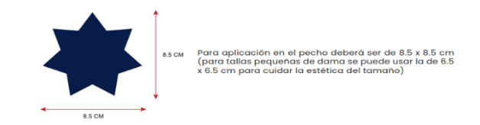  ESCUDO.    ESPALDA  RECUADRO CON LEYENDA “POLICÍA MUNICIPAL” DEBE DE IR EN LA TIPOGRAFÍA AUTORIZADA “HELVÉTICA INSERAT LT STD ROMAN”, CENTRADO EN BORDADO CON HILO COLOR BLANCO A 2 RENGLONES DE 27 X 12.70 CM.  LEYENDA EN ESPALDA  POLICÍA  MUNICIPAL | PORTA PLACAS: CONDOR | PIEZAS | 150 | $19,842.00 | $2,976,300.00
(DOCE MILLONES DOSCIENTOS DOCE MIL CIENTO TREINTA Y UN MIL PESOS 84/100 M.N.) |  |  |  |  | SUBTOTAL | $10,527,699.86
 |  |  |  |  | IVA | $ 1,684,431.98 $
 |  |  |  |  | TOTAL | $12,212,131.84
El importe total de las partidas ofertadas por la persona moral GRUPO COMERCIAL NATDE DE MÉXICO S.A. DE C.V. es por la cantidad de $12,212,131.84 (DOCE MILLONES DOSCIENTOS DOCE MIL CIENTO TREINTA Y UN MIL PESOS 84/100 M.N.) I.V.A. incluido. -----------------------------------------------------------------------------------------------------------------------------------
Licitante 3.- De la persona moral TEXTURA Y CALZADO SOLTEC S.A. DE C.V. se muestran los sobres a los asistentes para que observen que no han sido violados ni abiertos previamente. --------------------------------------------------------------------------------------------------------------------------------------
Acto seguido, se procede a la apertura del “SOBRE UNO” que dice contener su propuesta técnica, cuya documentación es revisada de manera cuantitativa por los servidores públicos presentes en este acto, cumpliendo con lo señalado en las bases de licitación, la cual se revisará de manera cualitativa en la etapa correspondiente.-----------------------------------------------------------------------------------------------------------------------------------------------------------------------------------------------
A continuación se procede a la apertura del “SOBRE DOS”, que dice contener su propuesta económica, cuya documentación es revisada de manera cuantitativa por los servidores públicos presentes en este acto, cumpliendo con lo señalado en las bases de licitación, la cual se revisará de manera cualitativa en la etapa correspondiente, por lo que se procede a dar lectura en voz alta de acuerdo a lo siguiente: -------------------------------------------------------------------------------------------------------------------------------------------------------------------------------------------------------------------------------
PARTIDA | DESCRIPCIÓN | MARCA | UNIDAD DE MEDIDA | CANTIDAD | PRECIO UNITARIO | SUBTOTAL
1 | PLAYERA INTERIOR COLOR AZUL MARINO:  GÉNERO: UNISEX  ESPECIFICACIONES MÍNIMAS REQUERIDAS:  Cuello redondo, manga corta, transpirable, cómoda, tejido chiffon 100% algodón, 155 G/M2., doble pespunte en manga, cuello y dobladillo de la parte inferior de la prenda. Que contenga etiquetas de marca, talla, país de origen, composición y cuidados cosidas de forma permanente al interior de la prenda. | YAZBEK | PIEZA | 3,662 | $ 55.00 | $201,410.00
2 | PLAYERA INTERIOR COLOR BLANCA:  GÉNERO: UNISEX  ESPECIFICACIONES MÍNIMAS REQUERIDAS:  Cuello redondo, manga corta, transpirable, cómoda, tejido chiffon 100% algodón, 155 G/M2., doble pespunte en manga, cuello y dobladillo de la parte inferior de la prenda. Que contenga etiquetas de marca, talla, país de origen, composición y cuidados cosidas de forma permanente al interior de la prenda. | YAZBEK | PIEZAS | 10 | $ 55.00 | $ 550.00
3 | PLAYERA TIPO POLO MANGA CORTA COLOR AZUL MARINO:  GÉNERO: DAMA 194 Y CABALLERO 189  ESPECIFICACIONES MÍNIMAS REQUERIDAS:  Playera manga corta, transpirable, cómoda, suave al tacto, tejido piqué azul marino 50% algodón, 50% poliéster, cuello tipo polo con ribete, cuatro botones al frente, puños con ribete en manga corta, dobladillo recto con pequeñas aberturas laterales.  que contenga etiquetas de marca, talla, país de origen, composición y cuidados cosidas de forma permanente al interior de la prenda.  EMBLEMAS:  Deberán ser en fotobordado, elaborados en hilos de 120 d/2 tex 27, de uso brillante y lustroso en 100% poliéster. Con transferencia digital en full HD y deberá contar con tecnología que garantice la autenticidad de las prendas, pegado con película termo-adherible y cosido directo en prenda sobre los bordes con overlook, solamente visibles bajo luz negra o ultra violeta, la codificación llevará la leyenda “Oaxaca de Juárez 2025” en el contorno de cada emblema, resistente a cualquier clima en cualquier temporada, apto para ciclos de lavado intenso.  Podrá consultar tipografía, distintivos y demás elementos de seguridad, será acorde al Manual de identidad establecido en https://www.gob.mx/sesnsp/documentos/actualizacion-del-manual-de-identidad-para-las-corporaciones-de-seguridad-publica. relativo al Modelo Nacional de Policía y Justicia Cívica  MANGA IZQUIERDA  EMBLEMAS: Bandera con el escudo nacional fijada sobre manga izquierda en fotobordado.  MANGA DERECHA  Recuadro con leyenda de la división a la que pertenece fijada sobre manga derecha, tipografía “ARIAL BOLD” y el texto centrado de 7.62 X 5 CM.  RECUADRO CON LEYENDAS MANGA DERECHA:  |  AL PROVEEDOR SELECCIONADO, SE LE PROPORCIONARÁ EL NÚMERO DE LEYENDAS POR SECTOR SIN COSTO ADICIONAL PARA EL MUNICIPIO.  FRENTE LATERAL IZQUIERDO  ESTRELLA DE SIETE PICOS MEDIDA 8.5 CMS DE DIÁMETRO  ESPALDA  Recuadro con leyenda “POLICÍA MUNICIPAL”, según corresponda fijada en la espalda, en material textil vinil reflejante, el nombre de la corporación debe de ir en la tipografía autorizada “HELVÉTICA INSERAT LT STD ROMAN”, centrado a dos renglones, en terminado reflejante y el texto debe quedar en el ancho de 27 x 12.70 cm, centrado.  LEYENDA EN ESPALDA | JOURNAL | PIEZAS | 383 | $ 600.00 | $229,800.00
4 | PLAYERA TÁCTICA MANGA LARGA COLOR AZUL MARINO:  GÉNERO: UNISEX  ESPECIFICACIONES MÍNIMAS REQUERIDAS:  playera manga larga, color azul marino, transpirable, cómoda, 50% algodón, 50% poliéster, que garantice una optima circulación de aire, diseño ergonómico, gramaje ultrafino de 653 g, resistencia de 20 a 40 Nw., molly en laterales y de estilo versátil, costuras resistentes.  que contenga etiquetas de marca, talla, país de origen, composición y cuidados cosidas de forma permanente al interior de la prenda.  EMBLEMAS:  Deberán ser en fotobordado, elaborados en hilos de 120 d/2 tex 27, de uso brillante y lustroso en 100% poliéster. Con transferencia digital en full HD y deberá contar con tecnología que garantice la autenticidad de las prendas, pegado con película termo-adherible y cosido directo en prenda sobre los bordes con overlook, solamente visibles bajo luz negra o ultra violeta, la codificación llevará la leyenda “Oaxaca de Juárez 2025” en el contorno de cada emblema, resistente a cualquier clima en cualquier temporada, apto para ciclos de lavado intenso.  Podrá consultar tipografía, distintivos y demás elementos de seguridad, será acorde al Manual de identidad establecido en https://www.gob.mx/sesnsp/documentos/actualizacion-del-manual-de-identidad-para-las-corporaciones-de-seguridad-publica. relativo al Modelo Nacional de Policía y Justicia Cívica  MANGA IZQUIERDA  EMBLEMAS: Bandera con el escudo nacional fijada sobre manga izquierda en fotobordado.  MANGA DERECHA  Recuadro con leyenda de la división a la que pertenece fijada sobre manga derecha, tipografía “ARIAL BOLD” y el texto centrado de 7.62 X 5 CM.  RECUADRO CON LEYENDAS MANGA DERECHA:  |  AL PROVEEDOR SELECCIONADO, SE LE PROPORCIONARÁ EL NÚMERO DE LEYENDAS POR SECTOR SIN COSTO ADICIONAL PARA EL MUNICIPIO.  FRENTE LATERAL IZQUIERDO  ESTRELLA DE SIETE PICOS MEDIDA 8.5 CMS DE DIÁMETRO  ESPALDA  Recuadro con leyenda “POLICÍA MUNICIPAL”, según corresponda fijada en la espalda, en material textil vinil reflejante, el nombre de la corporación debe de ir en la tipografía autorizada “HELVÉTICA INSERAT LT STD ROMAN”, centrado a dos renglones, en terminado reflejante y el texto debe quedar en el ancho de 27 x 12.70 cm, centrado.  LEYENDA EN ESPALDA | KAMPAK | PIEZAS | 506 | $ 2,353.09 | $1,190,663.54
5 | JUEGO DE CAMISOLA Y PANTALÓN TIPO COMANDO AZUL MARINO: GÉNERO: DAMA 62 PIEZAS Y CABALLERO 476 PIEZAS.  ESPECIFICACIONES MÍNIMAS REQUERIDAS  CAMISOLA COMANDO AZUL MARINO:  La prenda deberá ser cómoda, durable, resistente, ligera, transpirable y funcional, construcción de triple puntada, con un peso de 155 g/m2., tolerancia +/- 5 gms/ m2, elaborada en tela 65% poliéster y 35% algodón +/- 5% de tolerancia del total de la composición de la tela, con botones de melamina, tratamiento de teflón resistente al agua, manga larga, tejido elástico mecánico bidireccional de 2mm por 2mm, dos bolsillos de pecho construidos en la parte trasera, lengüetas de velcro preestablecidas en las solapas de los bolsillos, construcción reforzada debajo del brazo, construcción de yugo arqueado para estiramiento lateral del hombro. Tejido de malla absorbente en el canesú interior (Pieza superior de la camisola a la que se pegan el cuello, las mangas y el resto de la prenda) para transpirabilidad, 3 puertos de ventilación ubicados en la costura del yugo para mayor transpirabilidad, panel frontal completo de poliéster/algodón sin costuras, bolsillo porta documentos en la costura de la tapeta para una estética de baja visibilidad, cuello con botones ocultos, sin rizos, con soporte de cuello integrado. Caída de 1” en la espalda de la camisa, dobladillo lateral recto, cierre de puño ajustable, cierre con tapeta de botones en la manga para permitir un doble enrollado del puño, dos puertos para cables soldados en el panel posterior, un puerto para cable cortado con láser en el interior del bolsillo izquierdo porta documentos. Trabilla para cordón dentro del bolsillo izquierdo porta documentos, barra de escritura de identificación en el interior. bucle interno del casillero, con juego de botones de repuesto, dos bolsillos para bolígrafos que se abren en los bolsillos del pecho, un bolsillo para bolígrafo en la manga inferior izquierda, bolsillo para coderas con cierre exterior de velcro, cuenta con un sistema de ventilación al unirse con la segunda parte inferior, discretas, y cosidas entre sí, para la parte interna de la espalda superior, se cuenta con una micro malla del color de la prenda que remata hasta la altura de la apertura de la ventilación y desciende desde el cuello de la camisa, al interior del cuello la camisa debe poseer una tira para colgarse. Con kit de charreteras, bucle para micrófono y lengüeta para insignias.  EMBLEMAS:  Deberán ser en fotobordado, elaborados en hilos de 120 d/2 tex 27, de uso brillante y lustroso en 100% poliéster. Con transferencia digital en full HD y deberá contar con tecnología que garantice la autenticidad de las prendas, pegado con película termo-adherible y cosido directo en prenda sobre los bordes con overlook, solamente visibles bajo luz negra o ultra violeta, la codificación llevará la leyenda “Oaxaca de Juárez 2025” en el contorno de cada emblema, resistente a cualquier clima en cualquier temporada, apto para ciclos de lavado intenso.  Podrá consultar tipografía, distintivos y demás elementos de seguridad, será acorde al Manual de identidad establecido en https://www.gob.mx/sesnsp/documentos/actualizacion-del-manual-de-identidad-para-las-corporaciones-de-seguridad-publica. relativo al Modelo Nacional de Policía y Justicia Cívica  MANGA IZQUIERDA  EMBLEMAS: Bandera con el escudo nacional fijada sobre manga izquierda en fotobordado.  MANGA DERECHA  Recuadro con leyenda de la división a la que pertenece fijada sobre manga derecha, tipografía “ARIAL BOLD” y el texto centrado de 7.62 X 5 CM.  RECUADRO CON LEYENDAS MANGA DERECHA:  |  AL PROVEEDOR SELECCIONADO, SE LE PROPORCIONARÁ EL NÚMERO DE LEYENDAS POR SECTOR SIN COSTO ADICIONAL PARA EL MUNICIPIO.  FRENTE LATERAL IZQUIERDO  ESTRELLA DE SIETE PICOS MEDIDA 8.5 CMS DE DIÁMETRO  ESPALDA  Recuadro con leyenda “POLICÍA MUNICIPAL” ó POLICÍA VIAL, según corresponda fijada en la espalda, en material textil vinil reflejante, el nombre de la corporación debe de ir en la tipografía autorizada “HELVÉTICA INSERAT LT STD ROMAN”, centrado a dos renglones, en terminado reflejante y el texto debe quedar en el ancho de 27 x 12.70 cm, centrado.  LEYENDA EN ESPALDA  QUE CUMPLAN MÍNIMAMENTE CON LAS SIGUIENTES NORMAS MEXICANAS: NMX-A-1833/1-INNTEX-2014, NMX-A-3801-INNTEX-2012, PROY-NMX-A-7211-2-INNTEX-2021 ( ANTES NMX-A-7211/2-INNTEX-2015), NMX-A-5077-INNTEX-2015, NMX-A-12945-3-INNTEX-2020 (ANTES NMX-A-177-INNTEX-2005), NMX-A-059/2-INNTEX-2019 (ANTES NMX-A-059/2-INNTEX-2008), NMX-A-109-INNTEX-2012, NMX-A-105-B02-INNTEX-2019 (ANTES NMX-A-105-B02-INNTEX-2010), NMX-A-073-INNTEX-2005, NMX-A-105-C06-INNTEX-2015, NMX-A-105-E04-INNTEX-2019 (AN TES NMX-A-065-INNTEX-2005), NMX-A-172-INNTEX-2012.  PANTALÓN COMANDO AZUL MARINO:  La prenda deberá ser cómoda, durable, resistente, ligera, transpirable y funcional, con un peso de 220 g/m2. tolerancia +/- 5 g/m2, construcción de doble puntada elaborada en tela con tejido microripstop 65% poliéster y 35% algodón +/- 5% de tolerancia del total de la composición de la tela, con 2 vías de estiramiento mecánico, ajuste avanzado para un perfil profesional y actualizado, repelente a manchas, cierres retardantes al fuego, broches de presión y botones de melamina. El pantalón cuenta con cintura elástica cómoda y cierra por medio de broche, cuenta con 7 presillas para cinturón, etiqueta de identificación de transferencia de calor interna para personalizar nombre del usuario, 2 bolsas frontales porta cargadores/herramientras externos, bolsillos de mano laterales en diagonal reforzados con nylon cordura. 2 bolsas tipo cargo de perfil bajo, sin pliegues frontales, solo fuelle interior, con solapa reforzada, en el interior de las bolsas, con porta navajas o teléfonos móviles con ribete reforzado y entretela, Los 2 bolsillos tipo cargo con solapas para ampliar el volumen de almacenaje, bolsillos traseros en diagonal, con diseño táctico y acceso amplios, rodillas articuladas y reforzadas, bolsillo interno en la rodilla con entrada lateral para integrar rodilleras, con refuerzo de doble tela en el asiento, todas las costuras deberán estar reforzadas, así como en puntos seguros y de alto estrés deberá contener doble costura.  costuras de 10 a 12 puntos por pulgada, botones de melamina, incluir insignias, emblemas y divisas.  Etiquetas de marca, talla, país de origen, composición, y cuidados, cosidas de forma permanente al interior de la prenda  NOTA: EL JUEGO DEBERÁ SER DE LA MISMA TONALIDAD DE COLOR Y LA MISMA COMPOSICIÓN DE LA TELA, NO SE ACEPTARÁ COMPOSICIÓN Y TONALIDAD DISTINTA POR JUEGO. | FIRST TACTICAL | JUEGOS | 538 | $ 3,565.00 | $1,917,970.00
6 | JUEGO DE CAMISOLA Y PANTALÓN PIE A TIERRA AZUL MARINO:  GÉNERO: DAMA 178 PIEZAS Y CABALLERO 399 PIEZAS.  ESPECIFICACIONES MÍNIMAS REQUERIDAS:  CAMISOLA PIE A TIERRA AZUL MARINO  La prenda deberá ser cómoda, durable, resistente, ligera, transpirable y funcional, con un peso de 155 g/m2., tolerancia +/- 5 g/m2., construcción elaborada en tela 65% poliéster 35% algodón +/- 5g. de tolerancia del total de la composición de la tela, tratamiento de teflón resistente al agua, manga larga, tejido elástico mecánico bidireccional, con micro ripstop doble de 2mm x 2mm, acabado repelente de manchas, tejido doble proceso de coloración, para una solidez superior, botones de melamina, tapeta frontal con botones falsos y cremallera oculta, pliegues cosidos, 2 bolsas frontales con lengüetas que cierra por medio de botones, bolsillos para bolígrafos con guía interna, canesú trasero forrado de malla interior con ventilación, cuello forrado de satín, con botones ocultos, cierre de puño ajustable, que cuente con etiqueta de identificación de transferencia para personalizar la prenda, juego de botones de repuesto, kit de bucle para cámara y pestaña para insignias.  QUE CUMPLAN MÍNIMAMENTE CON LAS SIGUIENTES NORMAS MEXICANAS: NMX-A-1833/1-INNTEX-2014, NMX-A-3801-INNTEX-2012, PROY-NMX-A-7211-2-INNTEX-2021 ( ANTES NMX-A-7211/2-INNTEX-2015), NMX-A-5077-INNTEX-2015, NMX-A-12945-3-INNTEX-2020 (ANTES NMX-A-177-INNTEX-2005), NMX-A-059/2-INNTEX-2019 (ANTES NMX-A-059/2-INNTEX-2008), NMX-A-109-INNTEX-2012, NMX-A-105-B02-INNTEX-2019 (ANTES NMX-A-105-B02-INNTEX-2010), NMX-A-073-INNTEX-2005, NMX-A-105-C06-INNTEX-2015, NMX-A-105-E04-INNTEX-2019 (ANTES NMX-A-065-INNTEX-2005), NMX-A-172-INNTEX-2012.  EMBLEMAS:  Deberán ser en fotobordado, elaborados en hilos de 120 d/2 tex 27, de uso brillante y lustroso en 100% poliéster. Con transferencia digital en full HD y deberá contar con tecnología que garantice la autenticidad de las prendas, pegado con película termo-adherible y cosido directo en prenda sobre los bordes con overlook, solamente visibles bajo luz negra o ultra violeta, la codificación llevará la leyenda “Oaxaca de Juárez 2025” en el contorno de cada emblema, resistente a cualquier clima en cualquier temporada, apto para ciclos de lavado intenso.  Podrá consultar tipografía, distintivos y demás elementos de seguridad, será acorde al Manual de identidad establecido en https://www.gob.mx/sesnsp/documentos/actualizacion-del-manual-de-identidad-para-las-corporaciones-de-seguridad-publica. relativo al Modelo Nacional de Policía y Justicia Cívica  MANGA IZQUIERDA  EMBLEMAS: BANDERA CON EL ESCUDO NACIONAL FIJADA SOBRE MANGA IZQUIERDA EN FOTOBORDADO.  MANGA DERECHA  RECUADRO CON LEYENDA DE LA DIVISIÓN A LA QUE PERTENECE FIJADA SOBRE MANGA DERECHA, TIPOGRAFÍA “ARIAL BOLD” Y EL TEXTO CENTRADO DE 7.62 X 5 CM, EN FOTOBORDADO .  RECUADRO CON LEYENDAS MANGA DERECHA:  |  AL PROVEEDOR SELECCIONADO, SE LE PROPORCIONARÁ EL NÚMERO DE LEYENDAS POR SECTOR SIN COSTO ADICIONAL PARA EL MUNICIPIO.  FRENTE LATERAL IZQUIERDO  ESTRELLA DE SIETE PICOS MEDIDA 8.5 CMS DE DIÁMETRO  ESCUDO SEGÚN CORRESPONDA.  ESPALDA  Recuadro con leyenda “POLICÍA VIAL” fijada en la espalda, en material textil vinil reflejante, el nombre de la corporación debe de ir en la tipografía autorizada “HELVÉTICA INSERAT LT STD ROMAN”, centrado a dos renglones, en terminado reflejante y el texto debe quedar en el ancho de 27 x 12.70 cm, centrado.  LEYENDA EN ESPALDA  POLICÍA  VIAL  PANTALÓN PIE A TIERRA AZUL MARINO:  La prenda deberá ser cómoda, durable, resistente, ligera, transpirable y funcional, con un peso de 220 g/m2., tolerancia +/- 5 g/m2., construcción de doble puntada elaborada en tela con tejido microripstop 65% poliéster y 35% algodón +/- 5% de tolerancia del total de la composición de la tela, con 2 vías de estiramiento mecánico (strech), repelente a manchas, cierre resistente, botones de melamina, que el pantalón cuente con cintura elástica cómoda y que cierre por medio de botón, deberá contar con 7 presillas para cinturón de 2.5 pulg de alto, etiqueta de identificación para personalizar, cinta de silicona en los 360 grados al interior de la cintura, 2 bolsillos interiores con trabillas para cordón, bolsillos ribeteados con cierre de botón, presilla de bolsillo triangular, bolsillos de mano laterales en diagonal reforzados con nylon cordura. costuras de 10 a 12 puntadas por pulgada en todas las operaciones, costuras de refuerzos en todas las áreas de mayor estrés  ETIQUETAS: Debe tener etiquetas de marca, talla, país de origen, composición, y cuidados, cosidas de forma permanente al interior del pantalón.  QUE CUMPLAN MÍNIMAMENTE CON LAS SIGUIENTES NORMAS MEXICANAS: NMX-A-1833/1-INNTEX-2014, NMX-A-3801-INNTEX-2012, PROY-NMX-A-7211-2-INNTEX-2021 ( ANTES NMX-A-7211/2-INNTEX-2015), NMX-A-5077-INNTEX-2015, NMX-A-12945-3-INNTEX-2020 (ANTES NMX-A-177-INNTEX-2005), NMX-A-059/2-INNTEX-2019 (ANTES NMX-A-059/2-INNTEX-2008), NMX-A-109-INNTEX-2012, NMX-A-105-B02-INNTEX-2019 MÉTODO 5 (ANTES NMX-A-105-B02-INNTEX-2010) , NMX-A-073-INNTEX-2005, NMX-A-105-C06-INNTEX-2015, NMX-A-105-E04-INNTEX-2019 (ANTES NMX-A-065-INNTEX-2005) NMX-A-172-INNTEX-2012.  NOTA: EL JUEGO DEBERÁ SER DE LA MISMA TONALIDAD DE COLOR Y LA MISMA COMPOSICIÓN DE LA TELA, NO SE ACEPTARÁ COMPOSICIÓN Y TONALIDAD DISTINTA POR JUEGO. | FIRST TACTICAL | JUEGOS | 577 | $3,230.00 | $ 1,863,710.00
7 | PANTALÓN TIPO COMANDO COLOR AZUL MARINO:  GÉNERO: DAMA 62 PIEZAS Y CABALLERO 425 PIEZAS  ESPECIFICACIONES MÍNIMAS REQUERIDAS  PANTALÓN COMANDO AZUL MARINO:  La prenda deberá ser cómoda, durable, resistente, ligera, transpirable y funcional, con un peso de 220 g/m2., tolerancia +/- 5 g/m2., construcción de doble puntada elaborada en tela con tejido microripstop 65% poliéster y 35% algodón +/- 5g. de tolerancia del total de la composición de la tela, con 2 vías de estiramiento mecánico (strech), repelente a manchas, broches de presión y botones de melamina. que cuente con cintura elástica cómoda y cierre por medio de broche, cuenta con 7 presillas para cinturón, etiqueta de identificación de transferencia interna para personalizar, 2 bolsas frontales porta cargadores/herramientras externos para mayor utilidad, en diagonal reforzados con nylon cordura. 2 bolsas tipo cargo de perfil bajo, sin pliegues frontales, solo fuelle interior, con solapa reforzada, en el interior de las bolsas, con porta navajas o teléfonos móviles con ribete reforzado y entretela, los 2 bolsillos tipo cargo con solapas para ampliar el volumen de almacenaje, bolsillos traseros en diagonal con diseño táctico, rodillas articuladas y reforzadas, bolsillo interno en la rodilla con entrada lateral para integrar rodilleras, con refuerzo de doble tela en el asiento, todas las costuras deberán estar reforzadas, así como en puntos seguros y de alto estrés deberá contener doble costura.  costuras de 10 a 12 puntos por pulgada, botones de melamina, incluir insignias, emblemas y divisas.  ETIQUETAS: Debe tener etiquetas de marca, talla, país de origen, composición, y cuidados, cosidas de forma permanente al interior del pantalón.  QUE CUMPLAN MÍNIMAMENTE CON LAS SIGUIENTES NORMAS MEXICANAS: NMX-A-1833/1-INNTEX-2014, NMX-A-3801-INNTEX-2012, NMX-A-7211/2-INNTEX-2015, NMX-A-5077-INNTEX-2015, NMX-A-12945-3-INNTEX-2020 (ANTES NMX-A-177-INNTEX-2005), NMX-A-059/2-INNTEX-2019 (ANTES NMX-A-059/2-INNTEX-2008), NMX-A-109-INNTEX-2012, NMX-A-105-B02-INNTEX-2010, NMX-A-073-INNTEX-2005, NMX-A-105-C06-INNTEX-2015, NMX-A-065-INNTEX-2005, NMX-A-065-INNTEX-2005, NMX-A-172-INNTEX-2012. | FIRST TACTICAL | PIEZAS | 487 | $ 1,464.80 | $713,357.60
8 | PANTALÓN TIPO COMANDO COLOR COYOTE:  GÉNERO: DAMA 197 PIEZAS Y CABALLERO 205 PIEZAS  ESPECIFICACIONES MÍNIMAS REQUERIDAS  La prenda deberá ser cómoda, durable, resistente, ligera, transpirable y funcional, con un peso de 220 g/m2, tolerancia +/- 5 g/m2 ., construcción de doble puntada elaborada en tela con tejido microripstop 65% poliéster y 35% algodón, +-5% tolerancia del total de la composición de la tela , con 2 vías de estiramiento mecánico (strech), repelente a manchas, broches de presión y botones de melamina. El pantalón cuenta con cintura elástica cómoda y cierra por medio de broche, cuenta con 7 presillas para cinturón, etiqueta de identificación interna para personalizar, 2 bolsas frontales porta cargadores/herramientras externos, bolsillos de mano laterales en diagonal reforzados con nylon cordura. 2 bolsas tipo cargo de perfil bajo, sin pliegues frontales, solo fuelle interior; en el interior de las bolsas, con porta navajas o teléfonos móviles con ribete reforzado y entretela, Los 2 bolsillos tipo cargo con solapas, bolsillos traseros en diagonal, con diseño táctico y acceso amplios, rodillas articuladas y reforzadas, bolsillo interno en la rodilla con entrada lateral para integrar rodilleras, con refuerzo de doble tela en el asiento, costuras de 10 a 12 puntadas por pulgada en todas las operaciones, costuras de refuerzos en todas las áreas de mayor estrés, así como en puntos seguros y de alto estrés deberá contener doble costura.  ETIQUETAS: debe tener etiquetas de marca, talla, país de origen, composición, y cuidados, cosidas de forma permanente al interior del pantalón.  QUE CUMPLAN MÍNIMAMENTE CON LAS SIGUIENTES NORMAS MEXICANAS: NMX-A-1833/1-INNTEX-2014, NMX-A-3801-INNTEX-2012, PROY-NMX-A-7211-2-INNTEX-2021 (ANTES NMX-A-7211/2-INNTEX-2015), NMX-A-5077-INNTEX-2015, NMX-A-12945-3-INNTEX-2020 (ANTES NMX-A-177-INNTEX-2005), NMX-A-059/2-INNTEX-2019 (ANTES NMX-A-059/2-INNTEX-2008), NMX-A-109-INNTEX-2012, NMX-A-105-B02-INNTEX-2019 MÉTODO 5 (ANTES NMX-A-105-B02-INNTEX-2010) , NMX-A-073-INNTEX-2005, NMX-A-105-C06-INNTEX-2015, NMX-A-105-E04-INNTEX-2019 (ANTES NMX-A-065-INNTEX-2005) NMX-A-172-INNTEX-2012. | FIRST TACTICAL | PIEZAS | 402 | $ 1,490.80 | $599,301.60
9 | UNIFORME GALA ESCOLTA:  GÉNERO: DAMA 8 JUEGOS Y CABALLERO 2 JUEGOS  ESPECIFICACIONES MÍNIMAS REQUERIDAS:  SACO: Será de corte recto, cruzado, azul marino y se confeccionará en tergal Ferretti, azul marino; con largo hasta la altura de la parte de las muñecas de las manos teniendo los brazos perfectamente extendidos (a la cadera), Medio entallado; Con cuello y solapas volteadas; Al frente y de cada lado una hilera de tres botones ( metal, 19mm, modelo escudo) grandes reglamentarios, siendo los 3 del lado derecho abrochados y los del lado izquierdo, solo de presentación, costuras resistentes.  PANTALÓN: azul marino recto con cintura alta de corte femenino y masculino, de la misma tela y color que el saco, en tergal Ferretti, llevará bolsillos discretos en los costados y uno trasero a la derecha; con presillas para cinturón, con largo suficiente para apoyar sin arrugas en el zapato en la posición de firmes, costuras resistentes.  CAMISA: Color blanco, manga larga con cuello recto para usar corbata; corte regular fit, proporcionando un ajuste cómodo y favorecedor que se adapta a tu figura; cuello recto con acabado estructurado y elegante; puño: doble.  CORBATA azul marino, lisa, pre-atada, con correa para el cuello de ajustable libremente, la longitud desde el nudo hasta el final de la corbata será de aproximadamente de 40 cm, y el punto más ancho es de 8 cm fabricada en seda poliester. | PRODUCCIÓN  PROPIA | JUEGOS | 10 | $6,790.00 | $67,900.00
10 | ZAPATO TIPO CHOCLO DAMA:  GENERO: DAMA  - ESPECIFICACIONES MÍNIMAS REQUERIDAS:  Zapato tipo Choclo de piel de vacuno color negro, apto para uso de servicio y/o clínico, Ligera cuña, Corte despejado, Punta ligeramente cuadrada, Ajuste con agujetas, Forro textil y Plantilla Removible en piel natural de cerdo, Suela negra. material piel, acabado flor entera, suela Poliuretano, forro textil, plantilla cerdo, construcción inyección directa, ancho EEE, altura tacón 3.5 cm  Tallas: 22-27. Etiquetas de marca, talla, país de origen y composición.  QUE CUMPLA MÍNIMAMENTE CON LA SIGUIENTE NORMA OFICIAL MEXICANA: NOM-113-STPS-2009. | FLEXI | PARES | 158 | $834.60 | $131,866.80
11 | ZAPATO TIPO CHOCLO CABALLERO:  GENERO: CABALLERO  - ESPECIFICACIONES MÍNIMAS REQUERIDAS  Calzado tipo choclo para caballero, diseñado para uso formal y operativo en funciones de policía vial, con características que ofrecen comodidad, seguridad y presentación profesional durante jornadas prolongadas. Fabricado con corte de piel genuina de alta resistencia y durabilidad, forro interior en piel vacuno transpirable con alta capacidad de absorción de humedad, plantilla acolchonada con soporte ergonómico para brindar confort al caminar, y suela de poliuretano (PU) antiderrapante, ligera y resistente a la abrasión y exposición a aceites. El diseño permite un uso prolongado sin causar fatiga, gracias a su construcción tipo California que proporciona flexibilidad en la unión entre corte y suela. El calzado es negro, con un peso menor a 900 gramos por par, y se ofrece en tallas mexicanas del 25 al 30 (números enteros). Presenta un diseño formal que armoniza con el uniforme institucional de tránsito o vialidad, aportando imagen ejecutiva y profesional. Cuenta con características de aislamiento térmico y protección moderada contra la humedad, y su desempeño antiderrapante está garantizado en superficies secas y húmedas. Es ideal para personal operativo que requiere movilidad constante, presencia institucional y calzado seguro en condiciones urbanas.  Que cuente con los requisitos de la norma NMX-A-039-INNTEX-2016. | TRIPLES | PARES | 388 | $1,094.79 | $424,778.52
12 | BOTA DE COMBATE COLOR NEGRO:  GENERO: UNISEX  - ESPECIFICACIONES MÍNIMAS REQUERIDAS:  Piel napa pigmentada color negro, con 18/20 MM. De espesor promedio, lona lux negra bordeada con espuma en 4MM de espesor laminada con OROPAL 300 transpirable antibacterial, contrahorte doble cara, de goma adherente talón dureza de 20 kg/cm, casco 2.00MM, con goma termoaderente para un mejor copiado de horma estética, malla interior satinado bordeado con espuma en 5MM, sintético TPU con hot-melt, antiderrapante, 4 ojillos metálicos de cada lado, agujeta redondeada 190, cierre de 22 cm. De largo YKK negro, forro talon con espuma gasa transpirable, plantilla textil preconformada impermeable con EVA anti impacto, suela antiderrapante, resistente a aceites, que cuente con forma ergonómica para un mejor calce y comodidad, que contenga una cuña de poliuretano para un mejor confort. Tallas: 23-30.  Etiquetas de marca, talla, país de origen y composición. | PANTHER | PARES | 545 | $3,197.14 | $1,742,441.30
13 | BOTA TÁCTICA COLOR NEGRO:  GENERO: UNISEX  - ESPECIFICACIONES MÍNIMAS REQUERIDAS:  Corte chinela, remate del talón, cuartes y chalecos de cuero vacuno, flor entera, tubos, lengüeta, y bullón de material textil (tipo lona),altura: 26,5 cm +/- 0.5cm de tolerancia, medidos desde el piso hasta la parte superior del calzado por el área del talón, bullón de una sola pieza, colocado sobre el borde del tubo, en su exterior de material textil (tipo lona), en su interior del mismo material del forro, relleno de material espumoso(espuma látex), látigo: material textil, colocado en la parte superior del tubo interno, unido al chaleco con costura doble, sujeto con cinta contactel, forro: en chinela de tela tejida sintética con soporte de tela no tejido sintética (tipo oropal), con entreforro de tela de algodón, en lengüeta, bullón y tubos de tela tejido sintética, bordeada con espuma de poliuretano con una capa de tela no tejida sintética como soporte, lengüeta: lengüeta con fuelle de material textil (tipo lona), con acojinamiento de espuma de poliuretano, fuelle unido a los chalecos a la altura del cuarto ojillo, cierre: material sintético, colocado en el tubo interno del calzado, en el interior del calzado deberá presentar un fuelle de material sintético, a todo lo largo del cierre, ojillos: presenta cinco ojillos metálicos, un pasa agujetas superiores metálicos, por chaleco, colocados de forma equidistante, agujetas: 174 cm de longitud, poliéster con alma de algodón, forma circular, con herretes (puntas) plásticas en los extremos, contra corte: material base fibra de poliéster, punta: material base termoplástico, suela: hule, de una sola pieza, junto con el tacón, huella con dibujo antiderrapante, planta: completa, cubre todo el interior del calzado, de polímero rígido, sistema de construcción: pegado y cosido en la zona de la punta, plantilla: completa, removible, superficie que hace contacto con el pie de tela tejida sintética en base de eva (etil-vinil-acetato), tallas: 22-30.  Etiquetas de marca, talla, país de origen y composición.  QUE CUMPLA MÍNIMAMENTE CON LA SIGUIENTE NORMA OFICIAL MEXICANA: NOM-113-STPS-2009. | DUTY | PARES | 491 | $868.00 | $426,188.00
14 | BOTA TÁCTICA COLOR COYOTE:  GENERO: UNISEX  - ESPECIFICACIONES MÍNIMAS REQUERIDAS:  Corte piel hunting 100% natural; altura 20.5 cm. +/- 2% de tolerancia; bullón ergonómico sintético, suave, de 4cm. de ancho; lengüeta malla poliéster, espuma de 10mm; forro tubo malla sintética, transpirable, anti bacterias, ultra fresca; tubo malla textil, resistente al desgarre; planta reforzada radial 3/30 de 3mm; ojillos metálicos 8 de cada lado con cubierta epóxica; solpa interior sintético suave evita el contacto con el cierre; planta de fibra preformada 3mm suajada EVA(ETIL VINIL-ACETATO)con cambrillón de 1 vena de acero; plantilla de 6mm de espesor y cambrell textil; cierre nylon con jalador metálico protegido con el látigo que se sujeta al corte; casco calzador estanflex 600 dando soporte a talón y puntera; agujeta cordón de nylon fuerza de 80 kg/F, suela de hule con diseño antiderrapante con profundidad de 3 mm, alta resistencia a la abrasión, aceites, grasas y gasolinas con alma de EVA (ETIL-VINIL-ACETATO). punta y talón cocidos.  QUE CUMPLA MÍNIMAMENTE CON LA SIGUIENTE NORMA OFICIAL MEXICANA: NOM-113-STPS-2009. CALZADO OCUPACIONAL TIPO I | DUTY | PARES | 213 | $958.76 | $204,215.88
15 | BOTA DIELECTRICA:  GENERO: UNISEX  - ESPECIFICACIONES MÍNIMAS REQUERIDAS:  Bota de seguridad, material exterior 100% piel genuina, plantilla con espuma PU. Anti fuga, forro textil transpirable, con puntera de policarbonato de alta resistencia, suela antiderrapante, libre de plomo y ftalatos, tipo de caña media piel, talla: 25-30 Etiquetas de marca, talla, país de origen y composición | SICURO | PARES | 5 | $740.80 | $3,704.00
16 | BOINA ALEMANA:  GÉNERO: UNISEX  ESPECIFICACIONES MÍNIMAS REQUERIDAS:  Boina comando, corte tipo alemán, confeccionada de una sola, de paño de lana virgen 100%, teñida con alta solidez, vista frontal reforzada con banda interna de piel vacuno para protección contra el pin de insignia, soporte para insignia interno en plástico polietileno, semicircular (12.5 cm+-1cm.), ojillos metálicos en el costado izquierdo, esmaltados al tono de la tela para ventilación, bies en cuero flor de cerdo negro, con cinta de ajuste de polipropileno de 10mm +- 1mm., interior forrado en tafetán negro 100% algodón con protección superior de PVC transparente.  sin insignias ni distintivos.  Etiquetas de marca, talla, país de origen, composición, cuidados. | QUALITY ADOLF | PIEZAS | 39 | $767.14 | $29,918.46
17 | GORRA AZUL MARINO:  GÉNERO: UNISEX  ESPECIFICACIONES MÍNIMAS REQUERIDAS:  Con insignias, 65% poliéster, 35% algodón, de seis paneles de silueta baja, entretela buckram (acabado de almidón pesado que crea un acabado más rígido) en paneles frontales, banda con relleno capitonado con espuma en todo el contorno, ojales bordados en cada panel de la gorra, ajuste trasero con velcro de 6 a 8 costuras paralelas en la visera, bandas en la unión entre los paneles hacia el interior.  Etiquetas de marca, talla, país de origen, composición, cuidados.  EMBLEMAS:  Deberán ser en FOTOBORDADO, elaborados en hilos de 120 d/2 tex 27, de uso brillante y lustroso en 100% poliéster. Con transferencia digital en full HD y deberá contar con tecnología que garantice la autenticidad de las prendas, pegado con película termo-adherible y cosido directo en prenda sobre los bordes con overlook, solamente visibles bajo luz negra o ultra violeta, la codificación llevará la leyenda “Oaxaca de Juárez 2025” en el contorno de cada emblema, resistente a cualquier clima en cualquier temporada, apto para ciclos de lavado intenso.  Etiquetas de marca, talla, país de origen y composición  Podrá consultar tipografía, distintivos y demás elementos de seguridad, será acorde al Manual de identidad establecido en https://www.gob.mx/sesnsp/documentos/actualizacion-del-manual-de-identidad-para-las-corporaciones-de-seguridad-publica. relativo al Modelo Nacional de Policía y Justicia Cívica.  PARTE DELANTERA DE LA GORRA  EMBLEMA FOTOBORDADO: ESTRELLA CON LEYENDA “POLICÍA MUNICIPAL” O “POLICÍA VIAL”, SEGÚN CORRESPONDA FIJADA EN LA PARTE DELANTERA DE LA GORRA, DEBE QUEDAR EN EL ANCHO DE 6.5 CM X 6.5 CM, CENTRADO. | 5.11 | PIEZAS | 773 | $349.62 | $270,256.26
18 | GORRA COLOR COYOTE:  GÉNERO UNISEX:  - ESPECIFICACIONES MÍNIMAS REQUERIDAS:  Tejido micro Ripstop, 65% poliéster, 35% algodón, 6.4oz. tejido de doble tinte para una solidez del color, acabado repelente, estiramiento mecánico de 2 vías, construcción de seis paneles con cinta de forro interior, 6 orificios de ventilación bordados en cada panel, ajuste trasero con velcro, de 6 costuras paralelas en la visera, Top sin botones  Etiquetas de marca, talla, país de origen, composición, cuidados.  Etiquetas de marca, talla, país de origen y composición  EMBLEMAS:  Deberán ser en FOTOBORDADO, elaborados en hilos de 120 d/2 tex 27, de uso brillante y lustroso en 100% poliéster. Con transferencia digital en full HD y deberá contar con tecnología que garantice la autenticidad de las prendas, pegado con película termo-adherible y cosido directo en prenda sobre los bordes con overlook, solamente visibles bajo luz negra o ultra violeta, la codificación llevará la leyenda “Oaxaca de Juárez 2025” en el contorno de cada emblema, resistente a cualquier clima en cualquier temporada, apto para ciclos de lavado intenso.  Podrá consultar tipografía, distintivos y demás elementos de seguridad, será acorde al Manual de identidad establecido en https://www.gob.mx/sesnsp/documentos/actualizacion-del-manual-de-identidad-para-las-corporaciones-de-seguridad-publica. relativo al Modelo Nacional de Policía y Justicia Cívica  PARTE DELANTERA DE LA GORRA  EMBLEMA FOTOBORDADO: ESTRELLA CON LEYENDA “POLICÍA MUNICIPAL” O “POLICÍA VIAL”, SEGÚN CORRESPONDA FIJADA EN LA PARTE DELANTERA DE LA GORRA, DEBE QUEDAR EN EL ANCHO DE 6.5 CM X 6.5 CM, CENTRADO. | FIRST TACTICAL | PIEZAS | 213 | $509.84 | $108,595.92
19 | SOMBRERO:  GÉNERO: CABALLERO  ESPECIFICACIONES MÍNIMAS REQUERIDAS  Sombrero de paja en color crema, horma 8 segundos, calidad 10x, alto de copa 11.5 cm., falda 10.5 cm., toquilla de cuero resistente color café con detalles en color plata.  Etiquetas de marca, talla, país de origen y composición | 8 SEG | PIEZAS | 8 | $990.00 | $7,920.00
20 | KEPI:  GÉNERO: UNISEX  ESPECIFICACIONES MÍNIMAS REQUERIDAS  KEPI PARA CABALLERO CON VISERA DE CHAROL: 100% poliéster, Color azul marino  visera de charol tipo, carrillera de galón color blanca, elaborado con alma de plástico, con ojillo para placa, cinta de ajuste tipo resorte estilo dominó, tallas: chica, mediana y grande  Etiquetas de marca, talla, país de origen y composición | MD | PIEZAS | 10 | $650.00 | $6,500.00
21 | OVEROL TÁCTICO DE DOS PIEZAS COLOR AZUL MARINO:  GÉNERO: 3 PARA DAMA Y 13 PARA CABALLERO  ESPECIFICACIONES MÍNIMAS REQUERIDAS  En color azul marino confeccionado en tejido plano con construcción en mezclilla. 100% algodón, Overol de dos piezas compuesto por camisa y pantalón de Mezclilla industrial, la prenda debe de ser cómoda, durable y funcional, Ideal para trabajos rudos, con refuerzos de cremallera.  Camisa: manga larga de mezclilla industrial 100% algodón para trabajo pesado, con bolsa de parche redondeada, con cintas reflejantes en brazos y altura del abdomen para dar visibilidad al usuario, en condiciones de poca luz.  Pantalón: mezclilla Industrial 100% algodón de uso rudo, corte recto ajuste perfecto, Etiquetas de marca, talla, país de origen, composición, cuidados, etiqueta de fábrica cosidas de forma permanente al interior.  EMBLEMAS:  Deberán ser en FOTOBORDADO, elaborados en hilos de 120 d/2 tex 27, de uso brillante y lustroso en 100% poliéster. Con transferencia digital en full HD y deberá contar con tecnología que garantice la autenticidad de las prendas, pegado con película termo-adherible y cosido directo en prenda sobre los bordes con overlook, solamente visibles bajo luz negra o ultra violeta, la codificación llevará la leyenda “Oaxaca de Juárez 2025” en el contorno de cada emblema, resistente a cualquier clima en cualquier temporada, apto para ciclos de lavado intenso.  Podrá consultar tipografía, distintivos y demás elementos de seguridad, será acorde al Manual de identidad establecido en https://www.gob.mx/sesnsp/documentos/actualizacion-del-manual-de-identidad-para-las-corporaciones-de-seguridad-publica. relativo al Modelo Nacional de Policía y Justicia Cívica  MANGA IZQUIERDA  MANGA DERECHA  RECUADRO CON LEYENDA DE LA DIVISIÓN A LA QUE PERTENECE FIJADA SOBRE MANGA DERECHA, TIPOGRAFÍA “ARIAL BOLD” Y EL TEXTO CENTRADO DE 5 X 7.62 CM. TEXTO COLOR BLANCO.  RECUADRO CON LEYENDAS MANGA DERECHA:  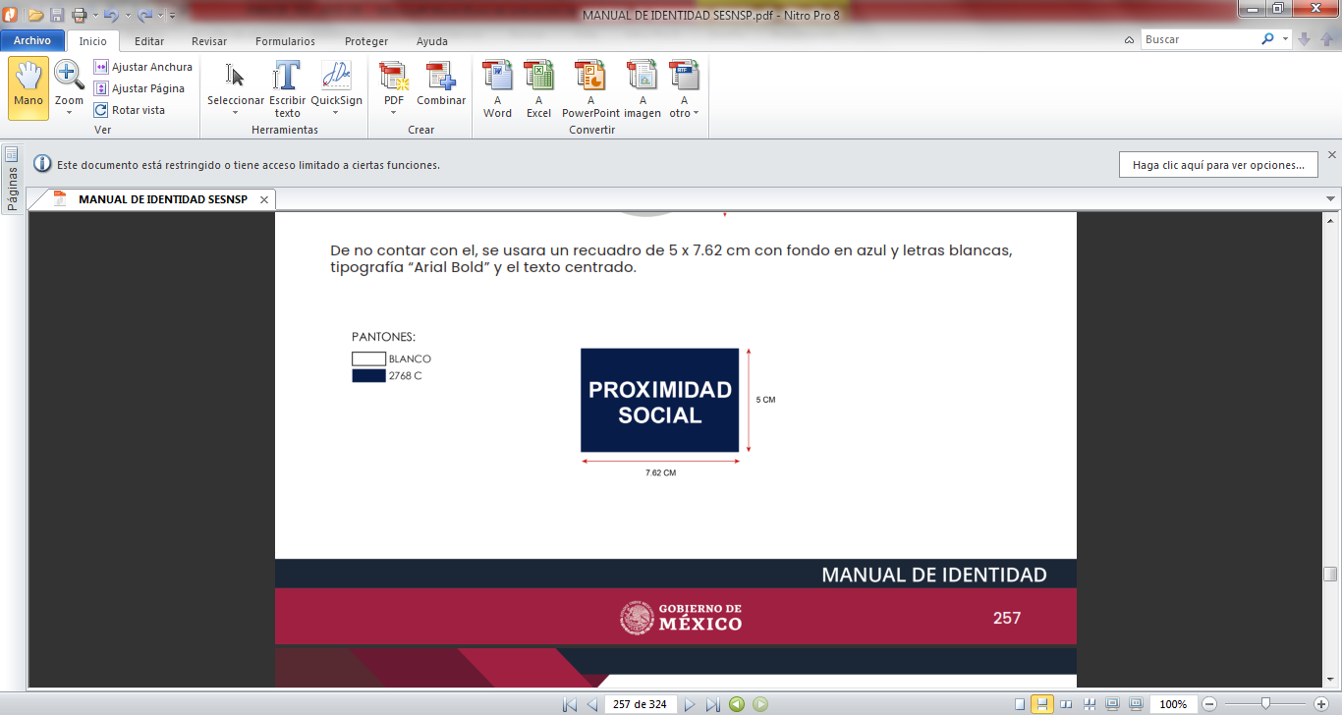  SEMAFOROS  AL PROVEEDOR SELECCIONADO, SE LE PROPORCIONARÁ EL NÚMERO DE LEYENDAS POR SECTOR SIN COSTO ADICIONAL PARA EL MUNICIPIO.  FRENTE LATERAL IZQUIERDO  ESTRELLA DE SIETE PICOS MEDIDA 8.5 CMS DE DIÁMETRO  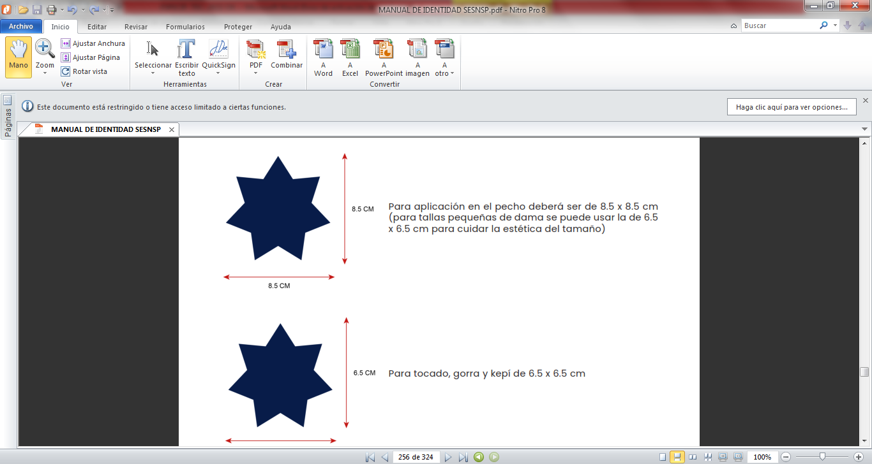  ESCUDO SEGÚN CORRESPONDA.    ESPALDA  RECUADRO CON LEYENDA “POLICÍA MUNICIPAL” o “POLICÍA VIAL” SEGÚN CORRESPONDA, IMPRESO Y FIJADA EN LA ESPALDA, EN MATERIAL TEXTIL VINIL REFLEJANTE, EL NOMBRE DE LA CORPORACIÓN POLICIACA DEBE DE IR EN LA TIPOGRAFÍA AUTORIZADA “HELVÉTICA INSERAT LT STD ROMAN”, CENTRADO Y EN TERMINADO REFLEJANTE Y EL TEXTO DEBE QUEDAR DE 27 X 12.70 CM, A DOS RENGLONES CENTRADO.  LEYENDA EN ESPALDA  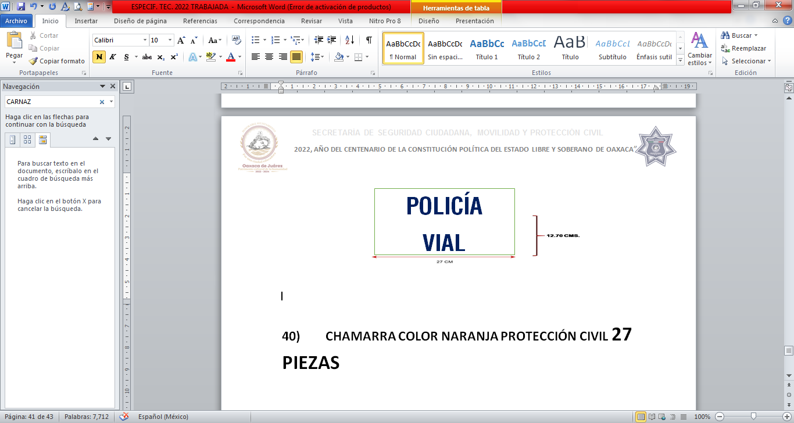 | UNITAM | JUEGOS | 16 | $967.11 | $15,473.76
22 | CINTURÓN PIE A TIERRA COLOR NEGRO  GÉNERO: UNISEX  ESPECIFICACIONES MÍNIMAS REQUERIDAS: Material 100% piel de vacuno, hebilla de metal, casual vestir, peso de 0.096 kg dimensiones de 2.5, 2.5 y 3 cm, ancho de 40 MM clasificación unisex , que brinde flexibilidad, ligero, resistente al desgaste.  Etiquetas de marca, talla, país de origen y composición. | CASA MARQUEZ | PIEZAS | 301 | $250.00 | $75,250.00
23 | CINTURÓN TÁCTICO COLOR NEGRO:  GÉNERO: UNISEX  ESPECIFICACIONES MÍNIMAS REQUERIDAS: Nylon 100%, hebilla de metal, costuras, reforzadas, construido en cinta de poliamida de uso rudo, que cuente con hebilla con clip lateral de liberación rápida, cinturón de nailon y hebilla de trinquete deslizante automática de aleación de zinc, que brinde flexibilidad, absorción del sudor, ligero, rápido, resistente al desgaste, la pretina está hecha de un resistente material de nailon, longitud total del cinturón es de 125 cm/50 pulgadas y el ancho de la correa es de 1.5 pulgadas/3.8 cm y el ancho de la hebilla de la correa es de 2.2 pulgadas/5.8cm. Se ajusta a la mayoría de los bucles de los pantalones, la cinta engrosada está hecha de material de nylon de alta resistencia.  Etiquetas de marca, talla, país de origen y composición. | CMR | PIEZAS | 534 | $280.00 | $149,520.00
24 | CINTURÓN TÁCTICO COLOR COYOTE:  GÉNERO: UNISEX  ESPECIFICACIONES MÍNIMAS REQUERIDAS: Nylon 100%, hebilla de metal, costuras, reforzadas, construido en cinta de poliamida de uso rudo, que cuente con hebilla con clip lateral de liberación rápida, cinturón de nailon y hebilla de trinquete deslizante automática de aleación de zinc, que brinde flexibilidad, absorción del sudor, ligero, rápido, resistente al desgaste, la pretina está hecha de un resistente material de nailon, longitud total del cinturón es de 125 cm/50 pulgadas y el ancho de la correa es de 1.5 pulgadas/3.8 cm y el ancho de la hebilla de la correa es de 2.2 pulgadas/5.8cm. Se ajusta a la mayoría de los bucles de los pantalones, la cinta engrosada está hecha de material de nylon de alta resistencia.  Etiquetas de marca, talla, país de origen y composición. | CMR | PIEZAS | 213 | $280.00 | $59,640.00
25 | GUANTES DE CARNAZA  GÉNERO: UNISEX  ESPECIFICACIONES MÍNIMAS REQUERIDAS:  Fabricados de carnaza de res con hilo de poliester, alta flexibilidad, puño corto, máxima protección, resistencia a la abrasión, corte y perforación, resistencia al uso con materiales con abrasión, seguridad contra cortes menores y objetos punzantes, palmas reforzadas.  Etiquetas de marca, talla, país de origen y composición. | GCC | PARES | 33 | $180.00 | $5,940.00
26 | GUANTES TÁCTICOS  GÉNERO: UNISEX  ESPECIFICACIONES MÍNIMAS REQUERIDAS:  Guantes nivel II, elaborados en piel de cabra, con materiales de punto de peso medio, resistentes a los enganches, con estampado de silicona para un ajuste preciso, resistente a cortes en palma y dorso, la palma es dividida en 3 piezas, dando rendimiento con empuñadura de pistola para un contacto más cercano. el dorso del guante presenta un patrón en forma de panal de hexágonos en toda la superficie, cuenta con unidades de protecciones individuales en los nudillos, los cuales están hechos por una espuma perforada, resistente a bacterias, cuenta con un refuerzo de piel entre el dedo indice y pulgar sobre el dorso de la mano en forma de “u”, con ajustador en muñeca con contactel gancho y felpa, el ajustador cuenta con aplicación de goma, el contorno de la muñeca lleva bies fijado con pespunte al filo, cuenta con una cinta de 6mm (+/- 2mm) de ancho en forma de anillo en la parte inferior del guante  Etiquetas de marca, talla, país de origen y composición. | FIRST TACTICAL | PARES | 112 | $1,250.00 | $140,000.00
27 | GUANTES PARA MECÁNICO  GÉNERO: UNISEX  ESPECIFICACIONES MÍNIMAS REQUERIDAS:  Para trabajo con herramientas eléctricas, palma de carnaza sintética con refuerzo en dedos y nudillos, puño ajustado que protege la muñeca y evita que se salga el guante, excelente desempeño, confort y destreza, sensibles para pantalla táctil en dedos pulgar, índice y medio, alta protección y comodidad, unitalla  Etiquetas de marca, talla, país de origen y composición. | TRUPER | PARES | 10 | $230.00 | $2,300.00
28 | JUEGO DE RODILLERAS Y CODERAS TÁCTICAS:  GÉNERO: UNISEX  ESPECIFICACIONES MÍNIMAS REQUERIDAS:  Tela exterior, de nylon de 900 Deniers, superficie moldeada y flexible construida con una superficie plana y de alta tracción para brindar una plataforma estable y silenciosa, debajo de la tapa en el acojinamiento interior deberá contener espuma de eva (etil-vinil-acetato) de una sola capa para absorción a impactos y aún mayor protección, una correa superior de tejido plano elástica gruesa y una correa inferior de polipropileno para un ajuste seguro, las correas ajustables y silenciosas están diseñadas para permanecer en su lugar sin deslizarse, debajo de la tapa una almohadilla de espuma EVA para absorción de impactos. forrado en tricot (tela entramada) para reducción de fricción, anti-derrapantes, anillos elásticos en correas para mantener organizado el exceso de correa, área de estabilidad para los codos y rodilla sea el caso, de color negro con ojales clásicos.  Etiquetas de marca, talla, país de origen y composición. | 5.11 | JUEGOS | 104 | $1,373.91 | $142,886.64
29 | PIERNERA UNIVERSAL:  GÉNERO: unisex  ESPECIFICACIONES MÍNIMAS REQUERIDAS  - Fabricada en polímero de alta durabilidad y resistencia, que cuente con un sistema de retención con botón de liberación accionado con el pulgar, orientación de la mano, diestra, arma compatible universal, con cierre de velcro, con retención pasiva y correas ajustables en la pierna  Etiquetas de marca, talla, país de origen y composición. | CYTAC | PIEZAS | 107 | $1,198.15 | $128,202.05
30 | IMPERMEABLE TIPO MANGA COLOR AZUL MARINO  GÉNERO: unisex  ESPECIFICACIONES MÍNIMAS REQUERIDAS  Confeccionado en tela de 75% PVC, 25% poliéster, impermeable tipo manga, confeccionado en una sola hoja el cual debe tener un espesor de 0.30 mm. broches de cerrado a presión tipo jordao, gorro con cordón en jareta con ajuste en terminación de bellota/campana, reflejantes de 2” plastificados en espalda, confeccionado con sistema de termosellado en alta frecuencia.  con logotipo incluido. Etiquetas de marca, talla, país de origen y composición.  FRENTE LATERAL IZQUIERDO  ESTRELLA DE SIETE PICOS MEDIDA 8.5 CMS DE DIÁMETRO  ESPALDA  RECUADRO CON LEYENDA “POLICÍA MUNICIPAL”, IMPRESO Y FIJADA EN LA ESPALDA, EN MATERIAL TEXTIL VINIL REFLEJANTE, EL NOMBRE DE LA CORPORACIÓN POLICIACA DEBE DE IR EN LA TIPOGRAFÍA AUTORIZADA “HELVÉTICA INSERAT LT STD ROMAN”, CENTRADO Y EN TERMINADO REFLEJANTE Y EL TEXTO DEBE QUEDAR DE 27 X 12.70 CM, A DOS RENGLONES CENTRADO.  LEYENDA EN ESPALDA | MR SEGURIDAD | PIEZAS | 466 | $364.00 | $169,624.00
31 | IMPERMEABLE TIPO CAZADORA COLOR AZUL MARINO  GÉNERO: unisex  ESPECIFICACIONES MÍNIMAS REQUERIDAS  Confeccionado en tela de 75% PVC, 25% poliéster, impermeable tipo cazadora, espesor de 0.30 mm., ventilación en espalda y axilas, cierre tipo zipper reforzado de plástico, solapa para proteger el cierre, bolsas tipo cartera, ajuste en muñecas con broches de plásticos, cerrado a presión, 6 broches de plástico de cerrado a presión tipo jordao, con gorro con cordón en jareta con ajuste en terminación de bellota/campana, reflejantes de 2” plastificados en brazos.  con logotipo incluido. Etiquetas de marca, talla, país de origen y composición.  FRENTE LATERAL IZQUIERDO  ESTRELLA DE SIETE PICOS MEDIDA 8.5 CMS DE DIÁMETRO  ESPALDA  RECUADRO CON LEYENDA “POLICÍA VIAL”, IMPRESO Y FIJADA EN LA ESPALDA, EN MATERIAL TEXTIL VINIL REFLEJANTE, EL NOMBRE DE LA CORPORACIÓN POLICIACA DEBE DE IR EN LA TIPOGRAFÍA AUTORIZADA “HELVÉTICA INSERAT LT STD ROMAN”, CENTRADO Y EN TERMINADO REFLEJANTE Y EL TEXTO DEBE QUEDAR DE 27 X 12.70 CM, A DOS RENGLONES CENTRADO.  LEYENDA EN ESPALDA | MR. SEGURIDAD | PIEZAS | 199 | $302.40 | $60,177.60
32 | IMPERMEABLE DOS PIEZAS COLOR AZUL MARINO  GÉNERO: unisex  ESPECIFICACIONES MÍNIMAS REQUERIDAS  Saco confeccionado en tela 65% poliéster 35% policloruro de vinilo, con costuras dobles en unión de sisa y costados, solapa en área de broches, cierra al frente mediante broches, manga ranglan (tipo de manga que se extiende en una sola pieza desde el cuello, cuatro broches de plástico al frente, con capucha integrada. integrado con bandas reflejantes.  Pantalón con resorte en cintura, 65% poliéster 35% policloruro de vinilo, con doble costuras en todas las uniones, dos bolsas frontales con tapadera en abrigo y dos bolsas simuladas en pantalón, Con logotipo incluido.  Etiquetas de marca, talla, país de origen y composición.  FRENTE LATERAL IZQUIERDO  ESTRELLA DE SIETE PICOS MEDIDA 8.5 CMS DE DIÁMETRO  ESCUDO SEGÚN CORRESPONDA.  ESPALDA  RECUADRO CON LEYENDA “POLICÍA MUNICIPAL” O “POLICÍA VIAL”, SEGÚN CORRESPONDA, IMPRESO Y FIJADA EN LA ESPALDA, EN MATERIAL TEXTIL VINIL REFLEJANTE, EL NOMBRE DE LA CORPORACIÓN POLICIACA DEBE DE IR EN LA TIPOGRAFÍA AUTORIZADA “HELVÉTICA INSERAT LT STD ROMAN”, CENTRADO Y EN TERMINADO REFLEJANTE Y EL TEXTO DEBE QUEDAR DE 27 X 12.70 CM, A DOS RENGLONES CENTRADO.  LEYENDA EN ESPALDA | EDGE | JUEGOS | 122 | $650.00 | $79,300.00
33 | GAS LACRIMOGENO DE 135 GRAMOS  GÉNERO: SIN GENERO  ESPECIFICACIONES MÍNIMAS REQUERIDAS  Con válvula de seguridad para bloqueo, no dañino para la capa de ozono, capacidad de 135 gramos, componente activo de oleorecina capcicum.  Etiquetas de marca, instrucciones, precauciones y composición. | PANTHER | PIEZA | 520 | $150.00 | $78,000.00
34 | FORNITURA  GÉNERO: unisex  ESPECIFICACIONES MÍNIMAS REQUERIDAS  FAJILLA:  Material Nylon 1000D de alta densidad, color negro, ultra-resistente, cómoda, cinta de 5.0 cm, de material flexible, que ajuste desde la talla 28, hasta la 44, con broche grueso de plástico de 6 cms de ancho, con ABS (sistema de frenos antibloqueo, con dos prisioneros para evitar que la correa se levante, de 5.5 cm. De ancho deberá contar con los siguientes accesorios ubicados en la cinta:  PORTA TONFA O TOLETE  Cinta de nylon de alta densidad de 19 cm de largo y 2.5 cm de ancho, diseñada para máxima resistencia. Broches pavonados que aseguran un ajuste seguro y duradero. Gancho contactel para una sujeción firme a la fajilla. Aro (diente de castor) de nylon ergonómico que mantiene el tolete en su lugar, sin movimientos indeseados.  porta esposas:  Cuerpo fabricado en polímero de alta resistencia al impacto y a la fricción, con un seguro flexible que permite sujetar las esposas ajustándolas a su geometría, de extracción rápida, con  Gancho de sujeción en fajilla, ancho de 7.5 cm y alto de 8.5 cm., para 1 juego de esposas.  Material: Polímero inyectado ABS de alta resistencia al impacto.  porta gas:  Porta Gas táctico de polímetro inyectado de alta resistencia al impacto, con clip compatible a la fajilla, ancho 4.3 cm., alto 10.5 cm., permitiendo el alojamiento de la mayoría de los gases portátiles de una forma estable y segura, garantizando un uso táctico del elemento, extracción rápida, Gancho de sujeción para fajilla, diseñado para operar con una sola mano. | GJP | PIEZAS | 520 | $1,076.40 | $559,728.00
35 | GOGGLES  GÉNERO: unisex  ESPECIFICACIONES MÍNIMAS REQUERIDAS  Cuenta con visor amplio ofreciendo una buena visión, con diseño VLS compatible con lentes estándar e inyectadas en el mismo marco. Espuma facial de triple capa, con forro de felpa para mayor comodidad, con correa antideslizante con silicona para un ajuste seguro, que cumpla con la norma EN1938:2010  Etiquetas de marca, talla, país de origen y composición. | FOX | PIEZAS | 65 | $1,302.60 | $84,669.00
36 | ACICATES:  GÉNERO: unisex  ESPECIFICACIONES MÍNIMAS REQUERIDAS  Juego de acicates de estrella, elaborados de acero Inoxidable, con correas resistentes para sujeción a la bota.  Etiquetas de marca, talla, país de origen y composición. | GENERICO | JUEGOS | 8 | $880.00 | $7,040.00
37 | SILBATOS PARA TRANSITO  GÉNERO: unisex  ESPECIFICACIONES MÍNIMAS REQUERIDAS  Elaborado en termofijo de alta calidad en color negro, con tapa de poliestireno, elemento esférico, sintético con un diámetro de 15 mm, con una intensidad de nota 120 Decibeles.  Etiquetas de marca, talla, país de origen y composición. | LOS ANGELES | PIEZAS | 300 | $95.00 | $28,500.00
38 | CHALECO REFLEJANTE  GÉNERO: unisex  ESPECIFICACIONES MÍNIMAS REQUERIDAS  Chaleco azul marino fabricado en tela poliester, de alta visibilidad, con banda textil bicolor de 4”/10 cm de ancho, con reflejante de 2”/5 cm., ajustable en velcro, en hombros, cintura y parte frontal, 4 bolsas en parte frontal deseñadas con ajuste de velcro, apertura en espalda para paso de anillo tipo D, dos bandas de poliester en pecho para radios, diseñado con tela tipo jersey para mayor ventilación, bies de poliester en su perímetro,  Elaborado en punto cerrado 100% poliester, que cuente con 2 pares de reflejantes textiles de 2" / 5 cm horizontales y verticales en parte frontal y 2 tiras reflejantes verticales de 2" / 5 cm., cierra mediante un cierre reforzado, con doble costura en su perímetro, chaleco de alta visibilidad en entornos con tráfico vehicular a velocidades moderadas, diseñado para ser visto fácilmente durante el día y la noche (tipo R clase 2) con logotipo incluido.  Etiquetas de marca, talla, país de origen y composición.  EMBLEMAS:  Deberán ser en FOTOBORDADO, elaborados en hilos de 120 d/2 tex 27, de uso brillante y lustroso en 100% poliéster. Con transferencia digital en full HD y deberá contar con tecnología que garantice la autenticidad de las prendas, pegado con película termo-adherible y cosido directo en prenda sobre los bordes con overlook, solamente visibles bajo luz negra o ultra violeta, la codificación llevará la leyenda “Oaxaca de Juárez 2025” en el contorno de cada emblema, resistente a cualquier clima en cualquier temporada, apto para ciclos de lavado intenso.  Podrá consultar tipografía, distintivos y demás elementos de seguridad, será acorde al Manual de identidad establecido en https://www.gob.mx/sesnsp/documentos/actualizacion-del-manual-de-identidad-para-las-corporaciones-de-seguridad-publica. relativo al Modelo Nacional de Policía y Justicia Cívica  FRENTE LATERAL IZQUIERDO  ESTRELLA DE SIETE PICOS MEDIDA 8.5 CMS DE DIÁMETRO | MR SEGURDAD | PIEZAS | 300 | $273.00 | $81,900.00
39 | JUEGO DE RODILLERAS Y CODERAS CICLISTA:  GÉNERO: UNISEX  ESPECIFICACIONES MÍNIMAS REQUERIDAS:  Rodilleras y coderas protectoras para ciclismo, diseñadas ergonómicamente, carcasa exterior fabricada en ABS de alta resistencia a la abrasión, interior acolchado compuesto por espuma EVA (material de celda cerrada hecho de etileno-acetato de vinilo) , acolchado de espuma de alta densidad para una calidad y comodidad superiores, carcasas de plástico de alto impacto, gran rendimiento de amortiguación y anticolisión, correa de doble ajuste con cierre de gancho y bucle (tipo velcro) unitalla.  Etiquetas de marca, talla, país de origen y composición. | GJP | JUEGOS | 10 | $499.00 | $4,990.00
40 | INSIGNIAS METÁLICAS:  GÉNERO: UNISEX  ESPECIFICACIONES MÍNIMAS REQUERIDAS:  Juego de insignias metálicas,  Placa metálica; base de cobre terminado en color dorado con escudo multicolor y tipografía “Arial Bold”  en azul o monocromático.  Los tamaños deberán ser los siguientes:  Para aplicación en el pecho deberá ser de 8.5 x 8.5 cm (para tallas  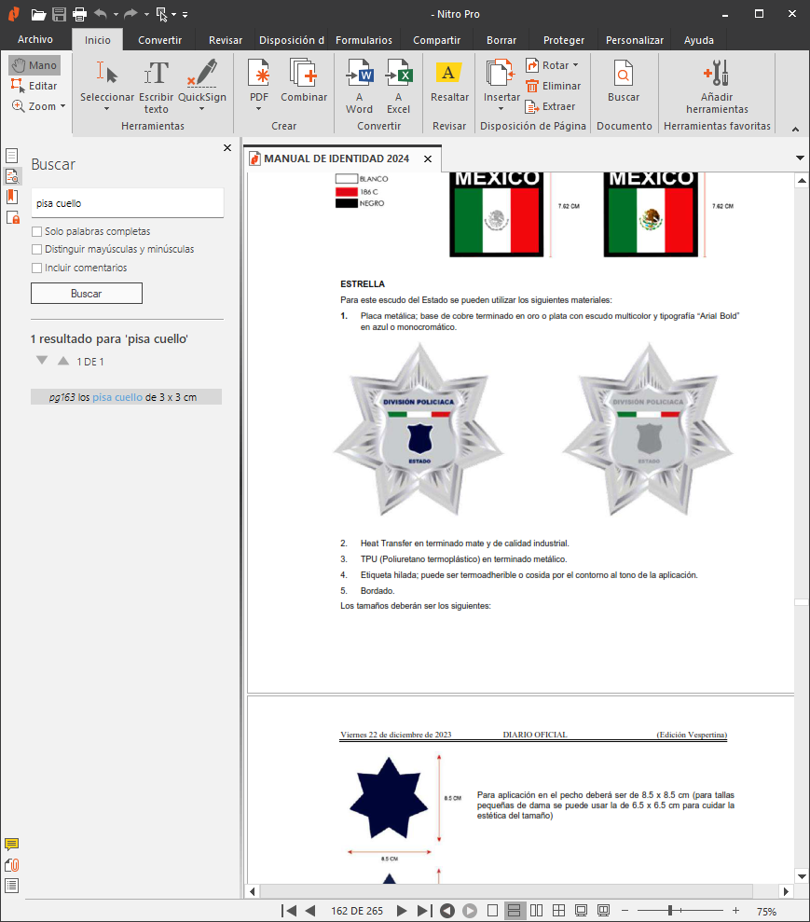  Para tocado, gorra y kepí de 6.5 x 6.5 cm  Y para los pisa cuellos de 3 x 3 cm | GENERICO | JUEGOS | 10 | $1,568.00 | $15,680.00
(TRECE MILLONES NOVECIENTOS CINCUENTA Y CUATRO MIL SEISCIENTOS CUARENTA Y SIETE PESOS 96/100 M.N.) |  |  |  |  | SUBTOTAL | $12,029,868.93
 |  |  |  |  | IVA | $1,924,779.03
 |  |  |  |  | TOTAL | $13,954,647.96
El importe total de las partidas ofertadas por la persona moral TEXTURA Y CALZADO SOLTEC S.A. DE C.V. es por la cantidad de $13,954,647.96 (TRECE MILLONES NOVECIENTOS CINCUENTA Y CUATRO MIL SEISCIENTOS CUARENTA Y SIETE PESOS 96/100 M.N.) I.V.A. incluido. ---------------------------------------------------------------------------------------------------------------------------------------------------------------------------------------------------------------------------
2.- Conforme a lo establecido en el artículo 36 fracción III del Reglamento de la Ley de Adquisiciones, Enajenaciones, Arrendamientos, Prestación de Servicios y Administración de Bienes Muebles e Inmuebles del Estado de Oaxaca y con relación al numeral 3.4 inciso e, de las Bases del presente procedimiento licitatorio, de entre los licitantes eligen a la C. Karla Lescas Fuentes, para que de manera conjunta con los servidores públicos presentes, rubrique las propuestas técnicas y económicas recibidas.-------------------------------------------------------------------------------------------------------------------------------------------------------------------------------------------------------
Por otra parte con fundamento en el artículo 39 de la Ley de Adquisiciones, Enajenaciones, Arrendamientos, Prestación de Servicios y Administración de Bienes Muebles e Inmuebles del Estado de Oaxaca; 38 del Reglamento de la Ley de Adquisiciones, Enajenaciones, Arrendamientos, Prestación de Servicios y Administración de Bienes Muebles e Inmuebles del Estado de Oaxaca, se les hace de conocimiento a los asistentes que el fallo será emitido el día 07 de agosto de 2025, dándose por enterados quienes asistieron al desahogo de este acto. --------------------------------------------------------------------------------------------------------------------------------------------
Por último, se notifica a los asistentes el contenido de la presente acta y de igual forma, se pone a disposición para consulta de los interesados que no hayan asistido al desahogo de este evento, en la página oficial del Municipio de Oaxaca de Juárez, en la dirección electrónica: https://transparencia.municipiodeoaxaca.gob.mx/procesos-licitatorios/bienes-serv y en el lugar que ocupan los estrados de este municipio, con domicilio en Avenida Morelos número 108, planta baja, colonia Centro, Oaxaca de Juárez, Oaxaca, en donde se fijará un ejemplar en copia simple, por un término no menor a 5 días hábiles, sustituyendo ambas publicaciones a la notificación personal, siendo exclusiva responsabilidad de los participantes en acudir a enterarse de su contenido y obtener copia de la misma. -------------------------------------------------------------------------------------------------------------------------------------------------------------------------------------------------------------
No habiendo otro asunto que tratar se cierra la presente siendo las 12:10 horas del mismo día de su inicio firmando al margen y al calce los que en ella intervinieron. ------------------------------------------------------------------------------------------------------------------------------------------------------------------------

POR LOS SERVIDORES PÚBLICOS.
NOMBRE Y CARGO | FIRMA
C. Luis Ángel Espejel García.
Director de Recursos Materiales y Servicios Generales del Municipio de Oaxaca de Juárez.
C. Martha Patricia Toledo Hernández.
Jefa de Departamento de Licitaciones.
C. Ulises Gerardo Carrera.
Jefe de Departamento de Responsabilidades Administrativas y Sanciones del Órgano Interno de Control Municipal.

POR EL ÁREA TÉCNICA Y REQUIRENTE.
NOMBRE Y CARGO | FIRMA
C. Mariela Rojas Gómez.
Directora Técnica de la Secretaría de Seguridad Vecinal.

POR LOS LICITANTES.
NOMBRE | FIRMA
C. María Inés Reyes Bohórquez.
En representación de la persona moral VORBEI DABEI AMÉRIKA S.A. DE C.V.
C. Karla Lescas Fuentes.
En representación de la persona moral GRUPO COMERCIAL NATDE DE MÉXICO S.A. DE C.V.
C. Humberto Ismael Santiago Sosa.
En representación de la persona moral TEXTURA Y CALZADO SOLTEC S.A. DE C.V.

LA PRESENTE HOJA DE FIRMAS CORRESPONDE AL ACTA DE LA RECEPCIÓN Y APERTURA DE PROPUESTAS TÉCNICAS Y ECONÓMICAS DE LA LICITACIÓN PÚBLICA NACIONAL PRESENCIAL NÚMERO LPN/MOJ/SAYF/OM/DRMYSG/UNIFORMESSEGURIDAD/19/2025, RELATIVA A LA ADQUISICIÓN DE UNIFORMES, ADITAMENTOS, CALZADO Y ACCESORIOS PARA LOS ELEMENTOS DE LA SECRETARÍA DE SEGURIDAD VECINAL DEL MUNICIPIO DE OAXACA DE JUÁREZ, PARA EL EJERCICIO FISCAL 2025. ---------------------------------------------------------------------------

